

ПРАВИТЕЛЬСТВО САНКТ-ПЕТЕРБУРГА

КОМИТЕТ ПО ЗДРАВООХРАНЕНИЮ

**Р А С П О Р Я Ж Е Н И Е**

«___»______________ № ________

**Об утверждении Регламента государственных**

**учреждений здравоохранения, находящихся**

**в ведении исполнительных органов**

**государственной власти Санкт-Петербурга,**

**по предоставлению услуги в электронном**

**виде «Прием заявок (запись) на прием к врачу»**

В соответствии с Федеральным законом от 27.07.2010 года № 210-ФЗ «Об организации предоставления государственных и муниципальных услуг», постановлением Правительства   
Санкт-Петербурга от 25.07.2011 № 1037 «О порядке разработки и утверждения исполнительными органами государственной власти Санкт-Петербурга административных регламентов предоставления государственных услуг» с целью улучшения доступности первичной   
медико-санитарной помощи:

1. Утвердить Регламент государственных учреждений здравоохранения, находящихся   
   в ведении исполнительных органов государственной власти Санкт-Петербурга, по предоставлению услуги в электронном виде «Прием заявок (запись) на прием к врачу» (уникальный реестровый номер – 7800000010000043551).
2. Признать утратившим силу распоряжение Комитета по здравоохранению   
   от 09.08.2018 417-р «Об утверждении Регламента государственных учреждений здравоохранения, находящихся в ведении исполнительных органов государственной власти Санкт-Петербурга,   
   по предоставлению услуги в электронном виде «Прием заявок (запись) на прием к врачу».
3. Контроль за выполнением настоящего распоряжения возложить на заместителя председателя Комитета по здравоохранению Гранатович О.В.

**Председатель**

**Комитета по здравоохранению Д.Г. Лисовец**

СОГЛАСОВАНО:

Заместитель председателя

Комитета по здравоохранению                                                                 О.В. Гранатович

Заместитель председателя

Комитета по здравоохранению Д.Л. Мотовилов

Начальник Юридического отдела  
Комитета по здравоохранению                                                                  И.Г. Молокова

Начальник Отдела по организации

амбулаторной медицинской помощи

Комитета по здравоохранению Л.В. Соловьева

Начальник Общего отдела

Комитета по здравоохранению И.И. Пустохин

Временно исполняющий обязанности  
начальника Отдела межведомственного

взаимодействия – Ситуационного центра

Комитета по здравоохранению                                                               А.В. Сяков

Документ имеет нормативный характер.

Подлежит публикации в информационно-правовой системе.

УТВЕРЖДЕН

распоряжением

Комитета по здравоохранению

от ______________ № ________

Регламент

государственных учреждений здравоохранения, находящихся в ведении исполнительных органов государственной власти Санкт-Петербурга,   
по предоставлению услуги в электронном виде

«Прием заявок (запись) на прием к врачу»

(уникальный реестровый номер – 7800000010000043551)

I. Общие положения

* 1. Предметом регулирования настоящего Регламента являются отношения, возникающие между заявителями и государственными учреждениями здравоохранения, находящимися в ведении исполнительных органов государственной власти Санкт-Петербурга (далее – ИОГВ СПб), оказывающими в плановом порядке первичную, в том числе специализированную, и специализированную медико-санитарную помощь в рамках территориальной программы государственных гарантий бесплатного оказания гражданам медицинской помощи в Санкт-Петербурге (далее – медицинские организации), в сфере предоставления услуги в электронном виде «Прием заявок (запись) на прием к врачу»   
     (далее – услуга).
  2. Предоставление услуги осуществляется с использованием государственной информационной системы Санкт-Петербурга «Региональный фрагмент единой государственной информационной системы в сфере здравоохранения» (далее – ГИС РЕГИЗ).

Блок-схемы предоставления услуги приведена в приложении № 1 к настоящему Регламенту.

* 1. Заявителями являются:

– физические лица (далее – пациенты) – граждане Российской Федерации, лица   
без гражданства и иностранные граждане, если иное не установлено законом или международным договором Российской Федерации;

– законные представители пациентов (далее – представители пациентов) при наличии документов, подтверждающих их полномочия в соответствии с действующим законодательством Российской Федерации.

Настоящий Регламент не регулирует предоставление услуги заявителям, которым требуется оказание экстренной и неотложной медицинской помощи. В случае необходимости получения экстренной и неотложной медицинской помощи необходимо обращаться в службы скорой медицинской помощи либо в медицинскую организацию. Сроки ожидания оказания первичной медико-санитарной помощи в неотложной форме не должны превышать 2 часа с момента обращения пациента.

* 1. Требования к порядку информирования о предоставлении услуги.
     1. Услуга предоставляется медицинскими организациями, оказывающими в плановом порядке:

– первичную медико-санитарную помощь;

– первичную специализированную медико-санитарную помощь по направлению по форме   
№ 057/у-04 «Направление на госпитализацию, восстановительное лечение, обследование, консультацию», а также по направлению на проведение рентгеновской компьютерной   
и магнитно-резонансной томографии и прочим направлениям по формам, установленным нормативно-правовыми актами Российской Федерации и Санкт-Петербурга (далее – Направление);

– специализированную медицинскую помощь по Направлению.

Для записи по Направлению используется уникальный идентификационный номер Направления, сформированный в подсистеме «Управление очередями на оказание медицинской помощи» ГИС РЕГИЗ (далее – Номер Направления).

Информация о перечне медицинских организаций, представляющих услугу, с указанием адресов, телефонов, официальных сайтов, адресов электронной почты, а также информация   
о телефоне Единой региональной информационно-справочной службы «122» (далее – Служба 122) размещена в сети Интернет на официальном сайте Комитета по здравоохранению (www.zdrav.spb.ru) и официальном сайте Санкт-Петербургского государственного бюджетного учреждения здравоохранения «Медицинский информационно-аналитический центр» (www.spbmiac.ru);

* + 1. Впервые перед предоставлением услуги заявителям необходимо однократно, очно обратиться в медицинскую организацию для регистрации персональных данных пациента   
       в медицинской информационной системе (далее – МИС) медицинской организации, выбранного заявителем для получения первичной медико-санитарной помощи по территориально-участковому принципу.

Регистрация осуществляется сотрудником регистратуры медицинской организации путём внесения в МИС сведений (фамилия, имя, отчество (при наличии), дата рождения, номер полиса обязательного медицинского страхования (далее – полис ОМС), СНИЛС, адрес места жительства, номер контактного телефона (при наличии), полученных при представлении заявителем следующих документов. При отсутствии номера контактного телефона заявителю может быть отказано   
в получении услуг по записи на приём к врачу на основании заявки в журнале отложенной записи.

При личном обращении пациента:

– паспорт гражданина Российской Федерации (для детей до 14 лет – свидетельство   
о рождении) или иной документ, удостоверяющий личность пациента в соответствии   
с действующим законодательством Российской Федерации;

– полис ОМС пациента;

При обращении представителя пациента дополнительно представляются следующие документы:

– паспорт гражданина Российской Федерации или иной документ, удостоверяющий личность представителя пациента в соответствии с действующим законодательством Российской Федерации;

– документ, подтверждающий полномочия представителя пациента в соответствии   
с действующим законодательством Российской Федерации.

* + 1. Информацию по вопросам предоставления услуги и о медицинских организациях, указанных в пункте 1.4.1. настоящего Регламента, заявители могут получить следующими способами:

– направлением запросов в письменном виде по адресам медицинских организаций, указанных в пункте 1.4.1. настоящего Регламента, в электронной форме по адресам электронной почты указанных медицинских организаций;

– по справочным телефонам медицинских организаций, указанных в пункте 1.4.1 настоящего Регламента;

– в сети Интернет на официальных сайтах медицинских организаций, указанных в пункте 1.4.1. настоящего Регламента;

– при личном обращении на приём к специалистам медицинских организаций (в дни и часы приёма);

– на информационных стендах в местах предоставления услуги.

На информационных стендах в медицинских организациях размещается следующая информация:

– наименование услуги;

– порядок предоставления услуги;

– информация о предоставлении услуги Службой 122;

– информация о предоставлении услуги посредством Единого портала государственных   
и муниципальных услуг (функций) (www.gosuslugi.ru), Портал «Здоровье петербуржца» (www.gorzdrav.spb.ru), входящего в состав ГИС РЕГИЗ (далее – Интернет-Порталы);

– информация о предоставлении услуги посредством программного обеспечения, размещённого на сайте информационно телекоммуникационной сети «Интернет» (далее – сеть Интернет) подключённого к сервису записи на приём к врачу ГИС РЕГИЗ на основании соглашения об информационном сотрудничестве, заключённого между Комитетом по здравоохранению   
и владельцем данного программного обеспечения (далее – Интернет-ресурс);

– перечень категорий граждан, имеющих право на получение услуги;

– перечень документов, необходимых для получения услуги;

– адреса размещения информационных терминалов в медицинских организациях   
(далее – инфомат) для получения услуги.

II. Стандарт предоставления услуги

* 1. Наименование услуги: приём заявок (запись) на приём к врачу.

Краткое наименование услуги: запись на приём к врачу.

Услуга предоставляется медицинскими организациями, указанными в пункте 1.4.1 настоящего Регламента.

* 1. Результатом предоставления услуги является:

– запись на приём к врачу, на госпитализацию, восстановительное лечение, обследование, консультацию или лечебные процедуры, для прохождения профилактических медицинских осмотров, диспансеризации, на вакцинацию от COVID-19, углублённую диспансеризацию, вызов врача с последующей гарантией получения первичной медико-санитарной помощи на дому;

– отказ в осуществлении записи на приём к врачу по основаниям, указанным в пункте 2.8. настоящего Регламента, а также по иным основаниям, предусмотренным законодательством Российской Федерации.

Результат предоставления услуги регистрируется в ГИС РЕГИЗ.

* 1. Срок предоставления услуги:

– при наличии свободных талонов на приём к врачу, услуга предоставляется в момент обращения заявителя;

– при отсутствии свободных талонов к врачу-специалисту, за исключением случаев записи   
по Направлению, услуга предоставляется не позднее 5 рабочих дней с момента регистрации заявки, зарегистрированной в журнале отложенной записи предоставления медицинских услуг гражданам (далее – Журнал отложенной записи);

– при вызове врача на дом услуга предоставляется в день обращения заявителя при условии поступления вызова до 14:00 часов в будние дни и до 12:00 часов в выходные и праздничные дни. На вызовы, поступившие после указанного времени, услуга предоставляется на следующий день.

* 1. Перечень нормативных правовых актов, непосредственно регулирующих предоставление услуги:

– Федеральный закон от 21.11.2011 № 323-ФЗ «Об основах охраны здоровья граждан   
в Российской Федерации»;

– Федеральный закон от 27.07.2010 № 210-ФЗ «Об организации предоставления государственных и муниципальных услуг»;

– Федеральный закон от 29.11.2010 № 326-ФЗ «Об обязательном медицинском страховании   
в Российской Федерации»;

– Федеральный закон от 25.07.2002 № 115-ФЗ «О правовом положении иностранных граждан в Российской Федерации»;

– распоряжение Правительства Российской Федерации от 17.12.2009 № 1993-р   
«Об утверждении сводного перечня первоочередных государственных и муниципальных услуг, предоставляемых в электронном виде»;

– распоряжение Правительства Российской Федерации от 15.11.2017 № 2521-р  
«О Перечне услуг в сфере здравоохранения, возможность предоставления которых гражданам   
в электронной форме посредством единого портала государственных и муниципальных услуг обеспечивает единая государственная информационная система в сфере здравоохранения»;

– Закон Санкт-Петербурга «О Территориальной программе государственных гарантий бесплатного оказания гражданам медицинской помощи в Санкт-Петербурге на 20__ год   
и на плановый период 20__ и 20__ годов» (в редакции на текущий год);

– приказ Министерства здравоохранения и социального развития Российской Федерации   
от 22.11.2004 № 255 «О Порядке оказания первичной медико-санитарной помощи гражданам, имеющим право на получение набора социальных услуг»;

– приказ Министерства здравоохранения и социального развития Российской Федерации   
от 26.04.2012 № 406н «Об утверждении Порядка выбора гражданином медицинской организации при оказании ему медицинской помощи в рамках программы государственных гарантий бесплатного оказания гражданам медицинской помощи»;

– приказ Министерства здравоохранения и социального развития Российской Федерации   
от 15.05.2012 № 543н «Об утверждении Положения об организации оказания первичной   
медико-санитарной помощи взрослому населению»;

– приказ Министерства здравоохранения Российской Федерации от 27.04.2021   
№ 404н "Об утверждении порядка проведения профилактического медицинского осмотра   
и диспансеризации определённых групп взрослого населения";

– распоряжение Правительства Санкт-Петербурга от 22.03.2011 № 8-рп «О мероприятиях   
по переходу на предоставление исполнительными органами государственной власти   
Санкт-Петербурга государственных услуг в электронном виде»;

– постановление Правительства Санкт-Петербурга от 17.10.2012 № 1119 «О государственной информационной системе Санкт-Петербурга «Региональный фрагмент единой государственной информационной системы в сфере здравоохранения».

* 1. Исчерпывающий перечень документов, необходимых для предоставления услуги, подлежащих представлению заявителем.

При личном обращении пациента в медицинскую организацию за получением услуги один   
из документов:

– паспорт гражданина Российской Федерации (для детей до 14 лет – свидетельство о рождении) или иной документ, удостоверяющий личность пациента в соответствии с действующим законодательством Российской Федерации;

– полис ОМС пациента.

При обращении представителя пациента в медицинскую организацию за получением услуги дополнительно представляются следующие документы:

– паспорт гражданина Российской Федерации или иной документ, удостоверяющий личность представителя пациента в соответствии с действующим законодательством Российской Федерации;

– документ, подтверждающий полномочия представителя пациента в соответствии   
с действующим законодательством Российской Федерации.

В представляемых документах не допускаются неудостоверенные исправления, повреждения, нечитаемые части текста либо нечитаемые оттиски штампов и печатей, наличие которых   
не позволяет однозначно толковать их содержание.

* 1. Исчерпывающий перечень документов, необходимых для предоставления услуги   
     в соответствии с нормативными правовыми актами, которые находятся в распоряжении государственных органов, органов местного самоуправления и иных органов, участвующих   
     в предоставлении государственных или муниципальных услуг, и которые заявитель вправе представить: отсутствует.
     1. Должностным лицам медицинских организаций, предоставляющих услугу, запрещено требовать от заявителя:

– представления документов и информации или осуществления действий, представление или осуществление которых не предусмотрено нормативными правовыми актами, регулирующими отношения, возникающие в связи с предоставлением услуги;

– представления документов и информации, которые в соответствии с нормативными правовыми актами Российской Федерации, нормативными правовыми актами субъектов Российской Федерации и муниципальными правовыми актами находятся в распоряжении государственных органов, предоставляющих государственную услугу, иных государственных органов, органов местного самоуправления и (или) подведомственных государственным органам и органам местного самоуправления организаций, участвующих в предоставлении государственных или муниципальных услуг, за исключением документов, указанных в части 6 статьи 7 Федерального закона от 27.07.2010 № 210-ФЗ «Об организации предоставления государственных   
и муниципальных услуг»;

– осуществления действий, в том числе согласований, необходимых для получения услуги   
и связанных с обращением в иные государственные органы, органы местного самоуправления, организации;

– представления документов и информации, отсутствие и (или) недостоверность которых   
не указывались при первоначальном отказе в приёме документов, необходимых для предоставления услуги, либо в предоставлении услуги, за исключением следующих случаев:

а) изменение требований нормативных правовых актов, касающихся предоставления услуги, после первоначальной подачи заявления о предоставлении услуги;

б) наличие ошибок в заявлении о предоставлении услуги и документах, поданных заявителем после первоначального отказа в приёме документов, необходимых для предоставления услуги, либо в предоставлении услуги и не включённых в представленный ранее комплект документов;

в) истечение срока действия документов или изменение информации после первоначального отказа в приёме документов, необходимых для предоставления услуги, либо в предоставлении услуги;

г) выявление документально подтверждённого факта (признаков) ошибочного   
или противоправного действия (бездействия) должностного лица органа, предоставляющего услугу, государственного служащего при первоначальном отказе в приёме документов, необходимых   
для предоставления услуги, либо в предоставлении услуги, о чем в письменном виде за подписью руководителя органа, предоставляющего услугу, уведомляется заявитель, а также приносятся извинения за доставленные неудобства.

* 1. Исчерпывающий перечень оснований для отказа в приёме документов, необходимых для предоставления услуги: отсутствует.
  2. Исчерпывающий перечень оснований для приостановления или отказа   
     в предоставлении услуги.

Отказ в предоставлении услуги осуществляется при наличии одного из следующих оснований:

– при личном обращении заявителя в медицинскую организацию за получением услуги   
не представлены документы, указанные в пункте 2.5. настоящего Регламента;

– при обращении заявителя в Службу 122 за получением услуги не сообщены сведения, указанные в пункте 3.1.2 настоящего Регламента;

– при обращении заявителя за получением услуги в электронной форме посредством Интернет-Порталов, Интернет-ресурсов, а также через инфомат не заполнены сведения, указанные в пункте 3.1.2настоящего Регламента, или сведения заполнены некорректно с нарушением требований Интернет-Порталов, Интернет-ресурсов;

– отсутствие приёма специалиста необходимого профиля в данной медицинской организации;

– при записи пациента через Журнал отложенной записи – трёхкратный отказ пациента   
от предложенных времени и дат приёма врачом;

– при записи для прохождения профилактических медицинских осмотров, диспансеризации – несоответствие года прохождения диспансеризации, отсутствие прикрепления пациента   
к медицинской организации для получения первичной медико-санитарной помощи, в том числе первичной специализированной медико-санитарной помощи;

– при обращении заявителя за получением услуги в электронной форме посредством Интернет-Порталов или Интернет-ресурсов – отсутствие прикрепления пациента к медицинской организации для получения первичной медико-санитарной помощи, в том числе первичной специализированной медико-санитарной помощи (кроме случаев предоставления услуги по записи по Направлению);

– при обращении заявителя за получением услуги в Службу 122 – отсутствие прикрепления пациента к медицинской организации для получения первичной медико-санитарной помощи, в том числе первичной специализированной медико-санитарной помощи (кроме случаев предоставления услуги по записи по Направлению и вызове врача на дом).

* 1. Перечень услуг, которые являются необходимыми и обязательными   
     для предоставления услуги, в том числе сведения о документе (документах), выдаваемом (выдаваемых) организациями, участвующими в предоставлении услуги: отсутствуют.
  2. Порядок, размер и основания взимания государственной пошлины или иной платы, взимаемой за предоставление услуги: не предусмотрено.
  3. Порядок, размер и основания взимания платы за предоставление услуг, необходимых и обязательных для предоставления услуги, включая информацию о методиках расчёта такой платы: не предусмотрено.
  4. Максимальный срок ожидания в очереди при подаче запроса о предоставлении услуги и при получении результата предоставления таких услуг.

Максимальный срок ожидания в регистратуре медицинской организации   
(далее – регистратура) в очереди при обращении за предоставлением услуги составляет не более 15 минут; время ожидания получения результата предоставления услуги – не более 7 минут.

* 1. Срок и порядок регистрации запроса Заявителя о предоставлении услуги.

Регистрация запроса заявителя о предоставлении услуги, осуществляется в момент обращения:

– в регистратуру;

– в Службу 122;

– в кол-центр медицинской организации (при наличии) по телефону;

– с использованием инфомата;

– с использованием Интернет-Порталов или Интернет-ресурсов.

Требования к помещениям, в которых предоставляется услуга, к месту ожидания и приёма заявителей, размещению и оформлению визуальной, текстовой и мультимедийной информации   
о порядке предоставления таких услуг, в том числе к обеспечению доступности для инвалидов указанных объектов в соответствии с законодательством Российской Федерации о социальной защите инвалидов.

* + 1. Указанные помещения должны иметь площади, предусмотренные санитарными нормами и требованиями к рабочим (офисным) помещениям, где оборудованы рабочие места   
       с использованием персональных компьютеров и копировальной техники, и места для приёма посетителей, а также должны быть оборудованы стульями и столами, стендами, на которых должна быть размещена информация, указанная в пункте 1.4.3 настоящего Регламента.
    2. Вход в здание, в котором предоставляется услуга (далее – здание), должен быть оборудован информационной табличкой (вывеской), содержащей информацию о наименовании   
       и режиме работы медицинской организации, предоставляющего услугу, а также тактильной схемой (табличкой), дублирующей данную информацию.

Для лиц с нарушением функции зрения вход в здание обозначается с помощью изменения фактуры наземного покрытия.

Должностные лица медицинской организации, предоставляющего услугу, осуществляют,   
при необходимости, помощь инвалидам и иным маломобильным группам населения при   
их передвижении по помещениям, в том числе при входе в здание и выходе из него, в получении   
в доступной для них форме информации о порядке предоставления услуги, о совершении других необходимых для получения услуги действий, а также обеспечение посадки в транспортное средство и высадки из него, в том числе с использованием кресла-коляски.

Личный уход за получателем услуги из числа инвалидов и иных маломобильных групп населения (медицинские процедуры, помощь в принятии пищи и лекарств, в выполнении санитарно-гигиенических процедур) обеспечивается инвалидом самостоятельно либо при помощи сопровождающих лиц.

* + 1. Помещения, в которых предоставляется услуга (далее – помещения), оборудуются информационными стендами или терминалами, содержащими сведения, указанные в пункте 1.4.3 настоящего Регламента, в визуальной, текстовой и (или) мультимедийной формах. Оформление визуальной, текстовой и (или) мультимедийной информации должно соответствовать оптимальному зрительному и слуховому восприятию этой информации гражданами.

Помещения, в которых предоставляется услуга, должны быть оборудованы устройствами   
для озвучивания визуальной, текстовой информации, оснащены знаками, выполненными рельефно-точечным шрифтом Брайля в соответствии с действующими стандартами выполнения   
и размещения таких знаков, а также визуальными индикаторами, преобразующими звуковые сигналы в световые, речевые сигналы в текстовую бегущую строку.

* + 1. Помещения, в которых предоставляется услуга, в том числе вход и пути передвижения по помещениям, должны быть оборудованы пандусами, лифтами   
       (при необходимости), санитарно-техническими помещениями (доступными для инвалидов), расширенными проходами, позволяющими обеспечить беспрепятственный доступ инвалидов   
       и иных маломобильных групп населения, а также специальными объёмными тактильными плитками и покрытиями, обозначающими пути движения, повороты и препятствия (перекрёстки, ступени, лестницы, двери).

Двери в помещениях, в которых предоставляется услуга, не должны иметь порогов, препятствующих движению инвалидов и иных маломобильных групп населения.

В помещениях, в которых предоставляется услуга, должно быть обеспечено беспрепятственное передвижение и разворот кресел-колясок, размещение столов   
в стороне от входа с учётом беспрепятственного подъезда и поворота кресел-колясок.

* + 1. С целью правильной и безопасной ориентации инвалидов и других маломобильных групп населения в помещениях, в которых предоставляется услуга, на видных местах должны быть размещены тактильные мнемосхемы, отображающие план размещения данных помещений, а также план эвакуации граждан в случае пожара.

В помещениях должна быть предусмотрена система (установка) оповещения людей о пожаре.

Вход и выход из помещения оборудуются соответствующими указателями с автономными источниками бесперебойного питания.

* + 1. На путях движения инвалидов и иных маломобильных групп населения   
       в помещениях, где предоставляется услуга, должны быть предусмотрены смежные с ними места отдыха и ожидания. В местах ожидания должно быть предусмотрено не менее одного места для инвалида, передвигающегося на кресле-коляске или пользующегося костылями (тростью), а также для его сопровождающего.
    2. Территория, прилегающая к местонахождению медицинской организации, предоставляющего услугу, оборудуется, по возможности, местами для парковки автотранспортных средств, включая автотранспортные средства инвалидов.

На территории на основных путях движения к зданию должны быть предусмотрены места отдыха, доступные для инвалидов и иных маломобильных групп населения, оборудованные скамейками, указателями, навесами и опознаваемые с помощью изменения фактуры наземного покрытия.

* + 1. Руководителем медицинской организации обеспечивается создание инвалидам следующих условий доступности объектов в соответствии с требованиями, установленными законодательными и иными нормативными правовыми актами:

а) возможность беспрепятственного входа в объекты и выхода из них;

б) возможность самостоятельного передвижения по территории объекта в целях доступа   
к месту предоставления услуги, в том числе с помощью работников объекта, ассистивных   
и вспомогательных технологий, а также сменного кресла-коляски;

в) возможность посадки в транспортное средство и высадки из него перед входом в объект,   
в том числе с использованием кресла-коляски и, при необходимости, с помощью работников объекта;

г) сопровождение инвалидов, имеющих стойкие нарушения функции зрения   
и самостоятельного передвижения по территории объекта;

д) содействие инвалиду при входе в объект и выходе из него, информирование инвалида   
о доступных маршрутах общественного транспорта;

е) надлежащее размещение носителей информации, необходимой для обеспечения беспрепятственного доступа инвалидов к объектам и к услуге, с учётом ограничений   
их жизнедеятельности, в том числе дублирование необходимой для получения услуги звуковой   
и зрительной информации, а также надписей, знаков и иной текстовой и графической информации знаками, выполненными рельефно-точечным шрифтом Брайля и на контрастном фоне;

ж) обеспечение допуска на объект, в котором предоставляется услуга, собаки-проводника   
при наличии документа, подтверждающего её специальное обучение, выданного по форме   
и в порядке, утверждённом приказом Министерства труда и социальной защиты населения Российской Федерации от 22.06.2015 № 386н.

* + 1. Руководителем медицинской организации обеспечивается создание инвалидам следующих условий доступности услуг в соответствии с требованиями, установленными нормативными правовыми актами:

а) оказание инвалидам помощи, необходимой для получения в доступной для них форме информации о правилах предоставления услуги, в том числе об оформлении необходимых   
для получения услуги документов, о совершении ими других необходимых для получения услуги действий;

б) предоставление инвалидам по слуху, при необходимости, услуги с использованием русского жестового языка, включая обеспечение допуска на объект сурдопереводчика, тифлосурдопереводчика;

в) оказание иной необходимой инвалидам помощи, в том числе помощи в преодолении барьеров, мешающих получению ими услуги наравне с другими лицами;

г) наличие копий документов, объявлений, инструкций о порядке предоставления услуги   
(в том числе на информационном стенде), выполненных рельефно-точечным шрифтом Брайля   
и на контрастном фоне, а также аудиоконтура в местах ожидания и приёма заявителей.

* 1. Показатели доступности и качества услуги.

Показатели доступности предоставления услуги:

– наличие исчерпывающей информации о способах, порядке и сроках предоставления услуги на информационных стендах и официальных сайтах медицинских организаций;

– возможность получения услуги всеми способами, указанными в пункте 2.16.3 настоящего Регламента.

Показатели качества предоставления услуги:

– соблюдение количества и продолжительности взаимодействий заявителя с должностными лицами медицинских организаций;

– соблюдение сроков предоставления услуги, указанных в пункте 2.4 настоящего Регламента;

– отсутствие обоснованных жалоб и претензий на действия (бездействие) сотрудников, ответственных за предоставление услуги.

* + 1. Количество взаимодействий заявителя с медицинской организацией:

– при записи на приём к врачу – одно;

– при записи на приём к врачу по Направлению – одно;

– при записи на приём к врачу через Журнал отложенной записи – от двух до четырёх;

– при вызове врача на дом – от одного до двух;

– при записи для прохождения профилактических медицинских осмотров, диспансеризации – не более одного на каждый вид услуги

* + 1. Продолжительность взаимодействий – не более 7 минут.
    2. Способы предоставления услуги заявителю:

– непосредственно при посещении регистратуры медицинской организации;

– путём обращения в Службу 122;

– путём обращения в кол-центр медицинской организации (при наличии) по телефону;

– с использованием инфомата (запись доступна в часы работы медицинской организации,   
на территории которого расположен инфомат);

– с использованием Интернет-Порталов;

– с использованием Интернет-ресурсов в соответствии с условиями соглашения   
об информационном сотрудничестве, заключённом между владельцем Интернет-ресурса   
и Комитетом по здравоохранению.

* + 1. Предусмотрено информирование заявителя о ходе предоставления услуги *–* нет.
    2. Способы информирования заявителя о результатах предоставления услуги *–*по телефону, через Интернет-Порталы, Интернет-ресурсы.
    3. Количество документов, необходимых для предоставления заявителем в целях получения услуги *–* один при личном обращении пациента, при обращении представителя пациента – три.
    4. Предусмотрено межведомственное информационное взаимодействие ИОГВ СПб   
       с иными органами (организациями) при предоставлении услуги – нет.
    5. Количество документов (сведений), которые медицинская организация запрашивает без участия заявителя *–* нет.
    6. Количество услуг, являющихся необходимыми и обязательными для предоставления услуги *–* 1.
    7. Количество административных процедур в рамках предоставления услуги, осуществляемых в электронной форме – не более 3.
    8. Срок предоставления услуги:

– при наличии свободных талонов на приём к врачу – в момент обращения;

– при записи на приём к врачу через Журнал отложенной записи – не более 5 рабочих дней, если иное не предусмотрено территориальной программой государственных гарантий бесплатного оказания гражданам медицинской помощи в Санкт-Петербурге на текущий год и на плановый период;

– при вызове врача на дом услуга предоставляется в день обращения заявителя при условии поступления вызова до 14:00 в будние дни и до 12:00 в выходные и праздничные дни. На вызовы, поступившие после указанного времени, услуга предоставляется на следующий день;

– при вызове врача на дом по неотложным показаниям услуга предоставляется бригадой неотложной помощи в течении 2 часов.

* + 1. Предусмотрен порядок и формы контроля за предоставлением услуги со стороны граждан, их объединений и организаций – да.

Оценка заявителями качества предоставления услуги проводится посредством электронного опроса на Портале «Здоровье петербуржца» (www.gorzdrav.spb.ru).

* + 1. Предусмотрена выдача результата предоставления услуги на базе государственного казённого учреждения «Многофункциональный центр предоставления государственных и муниципальных услуг» (далее – МФЦ) – нет.
    2. Предусмотрена выдача результата предоставления услуги в электронной форме – да.
  1. Иные требования, в том числе учитывающие особенности предоставления услуг   
     в структурных подразделениях МФЦ и особенности предоставления услуг в электронной форме.
     1. Приём документов и выдача результата предоставления услуги могут быть осуществлены на базе МФЦ – нет.
     2. Особенности предоставления услуги в электронной форме.

Заявитель может получить информацию о порядке предоставления услуги в электронной форме на Интернет-Порталах, указанных в пункте 1.4.3. настоящего Регламента.

Доступ к сведениям о способах предоставления услуги, порядку предоставления услуги   
в электронной форме, перечню необходимых для предоставления услуги документов предоставляется без предварительной авторизации заявителя.

Для обеспечения возможности подачи через Интернет-Порталы (в случае получения услуги через Личный кабинет) электронного заявления, необходимого для предоставления услуги, заявитель должен иметь подтверждённую учётную запись в федеральной государственной информационной системе «Единая система идентификации и аутентификации в инфраструктуре, обеспечивающей информационно-технологическое взаимодействие информационных систем, используемых для предоставления государственных и муниципальных услуг в электронной форме» (далее – ЕСИА). Для получения подтверждённой учётной записи в ЕСИА заявителю необходимо пройти процедуру её регистрации. Информация о способах и порядке регистрации в ЕСИА представлена по адресу: https://gosuslugi.ru. Онлайн-форма предварительной регистрации в ЕСИА размещена по адресу: [https://esia.gosuslugi.ru](https://esia.gosuslugi.ru/).

После прохождения процедуры регистрации в ЕСИА заявитель должен авторизоваться   
на Интернет-Порталах, используя подтверждённую учётную запись.

На Интернет-Порталах заявителю, при условии авторизации, предоставляется возможность подать электронное заявление для предоставления услуги.

Заявитель может получить результат предоставления услуги в Личном кабинете на Интернет-Порталах.

Заявителю обеспечена возможность обратиться с жалобой на решение медицинской организации либо действия (бездействие) должностных лиц медицинской организации через Интернет-Портал, в соответствии с порядком, описанным в пункте 5.2.2. раздела V настоящего Регламента.

* + - 1. Подача заявления через Интернет-Портал или Интернет-ресурс.

Для подачи заявления через Интернет-Портал заявитель выполняет следующие действия:

– изучает информацию о порядке предоставления услуги в электронной форме, размещённой на Интернет-Портале или Интернет-ресурсе;

– выполняет авторизацию на Интернет-Портале или Интернет-ресурсе;

– открывает форму электронного заявления на Интернет-Портале или Интернет-ресурсе (далее – форма электронного заявления);

– заполняет форму электронного заявления, включающую сведения, необходимые   
и обязательные для предоставления услуги;

– подтверждает факт ознакомления и согласия с условиями и порядком предоставления услуги в электронной форме (устанавливает соответствующую отметку о согласии в форме электронного заявления);

– отправляет заполненное электронное заявление (нажимает соответствующую кнопку   
в форме электронного заявления);

– производит запись на приём к врачу в выбранную медицинскую организацию согласно установленному графику приёма граждан, формируемому на стороне медицинской организации;

– сохраняет или распечатывает талон на приём к врачу (приложение № 2 к настоящему Регламенту);

– при вызове врача на дом созданная заявка направляется в медицинскую организацию   
по прикреплению пациента по полису ОМС.

* + - 1. Получение результата услуги заявителем.

Результат услуги (талон на приём к врачу), полученный в электронной форме, доступен заявителю в Личном кабинете на Интернет-Портале или Интернет-ресурсе.

Заявитель имеет возможность в любое время посмотреть, скачать, распечатать талон на приём к врачу, авторизовавшись в Личном кабинете.

**III. Состав, последовательность и сроки выполнения**

**административных процедур (действий), требования к порядку   
их выполнения, в том числе особенности выполнения административных**

**процедур (действий) в электронной форме**

При предоставлении услуги осуществляются следующие административные процедуры:

– идентификация пациента;

– запись пациента на приём к врачу;

– запись пациента на повторный приём к врачу;

– запись пациента на приём к врачу по Направлению;

– запись пациента через Журнал отложенной записи;

– запись пациента для прохождения профилактических медицинских осмотров, диспансеризации;

– вызов врача на дом;

– отмена записи на приём к врачу и аннулирование заявки в Журнале отложенной записи   
по инициативе пациента;

– внесение изменений в запись на приём к врачу по инициативе медицинской организации.

* 1. Идентификация пациента.
     1. Юридическим фактом, являющимся основанием для начала административной процедуры, является обращение заявителя.
     2. Содержание административных действий, входящих в состав административной процедуры, продолжительность и (или) максимальный срок их выполнения.

**Процедура идентификации пациента в регистратуре медицинской организации.**

В регистратуру медицинской организации заявителем представляются документы, указанные в пункте 2.5. настоящего Регламента.

Сотрудник регистратуры проводит идентификацию пациента путём внесения в МИС медицинской организации сведений о пациенте (фамилия, имя, отчество (при наличии), дата рождения, номер полиса ОМС пациента, СНИЛС).

Идентификация пройдена, если в МИС медицинской организации найдены данные пациента. Если данные пациента не найдены в МИС, регистратор осуществляет регистрацию пациента согласно пункту 1.4.2 настоящего Регламента.

В случае отсутствия у пациента полиса ОМС, пациент оповещается о возможности получения медицинской помощи в форме неотложной помощи и необходимости обратиться в страховую компанию для оформления полиса.

**Процедура идентификации пациента в Службе 122.**

При получении услуг запись пациента на приём к врачу, запись пациента через Журнал отложенной записи, отмена записи на приём к врачу и аннулирование заявки в Журнале отложенной записи по инициативе пациента через Службу 122 идентификация пациента осуществляется на основании сведений о пациенте, полученных от заявителя (фамилия, имя, отчество (при наличии), дата рождения, номер полиса ОМС пациента).

Идентификация пройдена, если в МИС медицинской организации найдены данные пациента.

Если данные пациента в МИС медицинской организации не найдены, оператор Службы 122 информирует заявителя о том, что запись на приём к врачу осуществляется Службой 122   
для граждан, прикреплённых к медицинской организации.

При получении услуги по записи по Направлению через Службу 122 у заявителя запрашивается номер Направления и фамилия пациента.

Идентификация пройдена, если для данного пациента сформировано Направление   
в ГИС РЕГИЗ.

Если для данного пациента Направление в ГИС РЕГИЗ не сформировано, Служба 122 информирует заявителя о том, что для записи по данному Направлению необходимо обратиться   
в медицинскую организацию.

При получении услуги по вызову врача на дом через Службу 122 идентификация пациента осуществляется на основании сведений о пациенте, полученных от заявителя (фамилия, имя, отчество (при наличии), дата рождения, номер полиса ОМС пациента, адрес фактического места нахождения).

Оператор Службы 122 проводит идентификацию пациента путём внесения   
в информационную систему с автоматизированного рабочего места оператора предоставленных заявителем сведений о пациенте.

При обращении представителя пациента необходимо сообщить данные о его законном представителе.

**Процедура идентификации пациента при обращении заявителя через   
Интернет-Порталы, Интернет-ресурсы, инфоматы.**

При получении услуг запись пациента на приём к врачу, запись пациента через Журнал отложенной записи, отмена записи на приём к врачу и аннулирование заявки в Журнале отложенной записи по инициативе пациента через Интернет-Порталы, Интернет-ресурсы идентификация пациента осуществляется на основании персональных данных пациента, содержащихся в Личном кабинете (фамилия, имя, отчество (последнее – при наличии), дата рождения, номер полиса ОМС), либо на основании введённых персональных данных пациента (фамилия, имя, отчество (последнее – при наличии), дата рождения, номер полиса ОМС).

Идентификация пройдена, если в МИС медицинской организации найдены данные пациента.

Если данные пациента в МИС медицинской организации не найдены, на экране появляется соответствующая информация, в которой заявителю предлагается обратиться

непосредственно в регистратуру медицинской организации для осуществления регистрации пациента.

При получении услуги по записи по Направлению через Интернет-Порталы   
и Интернет-ресурсы заявителем заполняется электронная форма, содержащая следующие сведения:

– номер Направления;

– фамилия пациента.

Идентификация пройдена, если для данного пациента сформировано Направление   
в подсистеме «Управление очередями на оказание медицинской помощи» ГИС РЕГИЗ.

Если для данного пациента Направление в ГИС РЕГИЗ не сформировано, на экране появляется соответствующая информация.

При получении услуг запись пациента для прохождения профилактических медицинских осмотров, диспансеризации, вызов врача на дом через Интернет-Порталы и Интернет-ресурсы идентификация пациента осуществляется на основании персональных данных пациента, содержащихся в Личном кабинете (фамилия, имя, отчество (последнее – при наличии), дата рождения, номер полиса ОМС), либо, в случае вызова врача на дом, на основании персональных данных пациента, введённых заявителем (фамилия, имя, отчество (последнее – при наличии), дата рождения, номер полиса ОМС).

Идентификация пройдена, если в МИС медицинской организации найдены данные пациента.

Идентификация пациента при записи на повторный приём происходит с использованием персональных данных пациента, содержащихся в МИС медицинской организации.

Продолжительность административной процедуры – не более 2 минут.

* + 1. Должностными лицами, ответственными за выполнение административных действий, входящих в состав административной процедуры, являются:

– сотрудник регистратуры;

– оператор Службы 122;

– врач, осуществляющий приём пациента, при записи пациента на повторный приём;

– сотрудник, ответственный за домашний приём граждан.

* + 1. Критерием принятия решения в рамках административной процедуры является предоставление заявителем сведений, необходимых для идентификации пациента.
    2. Результатом административной процедуры является предоставление доступных для записи дат и времени приёма врачей.
    3. Фиксация результата административной процедуры не предусмотрена.
  1. Запись пациента на приём к врачу.
     1. Юридическим фактом, являющимся основанием для начала административной процедуры, является идентификация пациента в МИС медицинской организации.
     2. Содержание административных действий, входящих в состав административной процедуры, продолжительность и (или) максимальный срок их выполнения.

**Процедура записи на приём к врачу через регистратуру медицинской организации.**

Сотрудник регистратуры медицинской организации (при наличии) по телефону:

– проводит идентификацию пациента в соответствии с пунктом 3.1 настоящего Регламента;

– запрашивает у заявителя специальность врача и производит запись на приём к врачу   
на свободные дату и время с учётом пожеланий заявителя;

– распечатывает и выдаёт заявителю талон на приём к врачу (приложение № 2 к настоящему Регламенту);

– при отсутствии в расписании врачей выбранной специальности, удобных заявителю даты   
и времени приёма, осуществляет регистрацию заявки на приём к врачу в Журнале отложенной записи в соответствии с пунктом 3.5 настоящего Регламента.

**Процедура записи на приём к врачу в Службе 122.**

Оператор Службы 122:

– проводит идентификацию пациента в соответствии с пунктом 3.1 настоящего Регламента;

– запрашивает у заявителя название медицинской организации, специальность врача,   
при записи к врачу участковому – номер врачебного участка или фамилию участкового врача,  
и производит запись на приём к врачу на свободные дату и время с учётом пожеланий заявителя;

– сообщает заявителю дату и время приёма врача;

– при отсутствии в расписании врачей выбранной специальности, удобных заявителю даты

и времени приёма, осуществляет регистрацию заявки на приём к врачу в Журнале отложенной записи в соответствии с пунктом 3.5 настоящего Регламента.

**Процедура записи на приём к врачу посредством Интернет-Порталов,   
Интернет-ресурсов и инфоматов.**

Заявитель:

– проводит идентификацию пациента в соответствии с пунктом 3.1 настоящего Регламента;

– осуществляет запись на свободные дату и время;

– при наличии технической возможности сохраняет и распечатывает талон на приём;

– при отсутствии в расписании врачей выбранной специальности свободных даты и времени приёма осуществляет регистрацию заявки на приём к врачу в Журнале отложенной записи   
в соответствии с пунктом 3.5 настоящего Регламента.

Продолжительность административной процедуры не более 2 минут (на попытку записи   
к одному специалисту).

* + 1. Должностными лицами, ответственными за выполнение административных действий, входящих в состав административной процедуры, являются:

– оператор Службы 122 (в случае записи посредством Службы 122);

– сотрудник регистратуры (в случае записи на приём к врачу через регистратуру);

– руководитель учреждения (в части обеспечения технической возможности записи иными способами).

* + 1. Критерием принятия решения в рамках административной процедуры является наличие удобных для заявителя даты и времени приёма врача и согласие заявителя осуществить запись на приём к врачу на определённые время и дату.
    2. Результатом административной процедуры является запись пациента на приём   
       к врачу и резервирование талона.
    3. Фиксацией результата выполнения административной процедуры является формирование электронного талона на приём к врачу и предоставление заявителю возможности печати сформированного талона (при записи на приём к врачу посредством Интернет-Порталов   
       и Интернет-ресурсов, инфоматов) или выдача распечатанного талона (при личном обращении).
    4. При обращении пациента за медицинской помощью по талону записи к врачу в МИС медицинской организации участвующий в приёме пациента средний медицинский персонал медицинской организации фиксирует дату и время обращения пациента, дату и время начала оказания медицинской помощи, тип приёма (первичный или повторный), причину приёма (профилактический приём или приём в рамках лечения заболевания), а также сведения о результате приёма (отметка о том, что услуга оказана), либо фиксируется факт того, что пациент не явился   
       на приём. Все указанные сведения по результату оказания услуги по записи на приём передаются   
       в подсистему «Запись на приём к врачу» ГИС РЕГИЗ в соответствии с соответствующими интеграционными профилями.
  1. Запись пациента на повторный приём к врачу.
     1. Юридическим фактом, являющимся основанием для начала административной процедуры, является согласие пациента на запись на повторный приём к врачу.
     2. Содержание административных действий, входящих в состав административной процедуры, продолжительность и (или) максимальный срок их выполнения.

Врач, осуществляющий приём пациента, при необходимости записи на повторный приём:

– определяет дату и время записи с учётом пожеланий пациента с использованием МИС медицинской организации;

– передаёт информацию персоналу со средним медицинским образованием для внесения записи в МИС медицинской организации.

Персонал со средним медицинским образованием:

– распечатывает и выдаёт заявителю талон на приём к врачу (приложение № 2 к настоящему Регламенту);

– при отсутствии в расписании врачей выбранной специальности, удобных заявителю даты   
и времени приёма, осуществляет регистрацию заявки на приём к врачу в Журнале отложенной записи в соответствии с пунктом 3.5 настоящего Регламента.

Продолжительность административной процедуры не более 2 минут.

* + 1. Должностным лицом, ответственным за выполнение административных действий, входящих в состав административной процедуры, является персонал со средним медицинским образованием, осуществляющий запись пациента на повторный приём.
    2. Критерием принятия решения в рамках административной процедуры является наличие удобных для заявителя даты и времени повторного приёма врача и согласие заявителя осуществить запись на повторный приём к врачу на определённые время и дату.
    3. Результатом административной процедуры является запись пациента на повторный приём к врачу и резервирование талона.
    4. Фиксацией результата выполнения административной процедуры является формирование электронного талона на повторный приём к врачу, выдача распечатанного талона.
    5. При обращении пациента за медицинской помощью по талону записи к врачу в МИС медицинской организации участвующий в приёме пациента средний медицинский персонал медицинской организации фиксирует дату и время обращения пациента, а врач, предоставивший медицинскую помощь, фиксирует сведения аналогичные сведениям, указанным в п. 3.2.7.
  1. Запись пациента на приём к врачу по Направлению.
     1. Юридическим фактом, являющимся основанием для начала административной процедуры, является согласие пациента на запись на приём к врачу по Направлению.
     2. Содержание административных действий, входящих в состав административной процедуры, продолжительность и (или) максимальный срок их выполнения.

**Процедура записи на приём к врачу по Направлению.**

Персонал со средним медицинским образованием, осуществляющий при необходимости запись по Направлению:

– информирует заявителя о медицинских организациях, в которых возможна запись   
по Направлению, о сроках ожидания медицинской помощи в соответствии с информацией, представленной в ГИС РЕГИЗ;

– создаёт в ГИС РЕГИЗ Направление в медицинскую организацию по выбору заявителя;

– производит запись в выбранную организацию с учётом пожеланий заявителя   
с использованием МИС медицинской организации или с помощью Интернет-Порталов,   
Интернет-ресурсов при отсутствии возможности использования МИС медицинской организации;

– распечатывает и выдаёт заявителю талон на приём к врачу (приложение № 2 к настоящему Регламента).

По желанию заявителя ему предоставляется возможность записи по ранее оформленному Направлению:

– в регистратуре медицинской организации;

– путём самостоятельной записи через Интернет-Порталы или Интернет-ресурсы;

– путём обращения в Службу 122 или кол-центр медицинской организации (при наличии)   
по телефону.

**Процедура записи на приём к врачу по Направлению в регистратуре медицинской организации.**

Сотрудник регистратуры:

– проводит идентификацию пациента в соответствии с пунктом 3.1 настоящего Регламента;

– производит запись на приём к врачу на свободные дату и время с учётом пожеланий заявителя;

– распечатывает и выдаёт заявителю талон на приём к врачу (приложение № 2 к настоящему Регламенту).

**Процедура записи на приём к врачу по Направлению посредством Интернет-Порталов   
и Интернет-ресурсов.**

Заявитель:

– проводит идентификацию пациента в соответствии с пунктом 3.1 настоящего Регламента;

– осуществляет запись на свободные дату и время;

– при наличии технической возможности сохраняет и распечатывает талон на приём   
к врачу, в котором указаны Номер Направления, а также место и время приёма.

Продолжительность административной процедуры не более 2 минут.

* + 1. Должностными лицами, ответственными за выполнение административных действий, входящих в состав административной процедуры, являются:

– персонал со средним медицинским образованием, осуществляющий запись на приём к врачу по Направлению;

– сотрудник регистратуры;

– оператор Cлужбы 122 или кол-центра медицинской организации (при наличии) по телефону.

Критерием принятия решения в рамках административной процедуры является наличие удобных для заявителя даты и времени приёма врача по Направлению и согласие заявителя осуществить запись на приём к врачу по Направлению на определённые время   
и дату.

* + 1. Результатом административной процедуры является запись пациента на приём   
       к врачу по Направлению и резервирование талона.
    2. Фиксацией результата выполнения административной процедуры является формирование электронного талона на приём к врачу по Направлению и предоставление заявителю возможности печати сформированного талона (при записи на приём к врачу посредством   
       Интернет-Порталов и Интернет-ресурсов) или выдача распечатанного талона (при личном обращении).
    3. При обращении пациента за медицинской помощью по талону записи к врачу в МИС медицинской организации участвующий в приёме пациента средний медицинский персонал медицинской организации фиксирует дату и время обращения пациента, а врач, предоставивший медицинскую помощь по Направлению, фиксирует сведения аналогичные сведениям, указанным   
       в п. 3.2.7.
  1. Запись пациента на приём к врачу через Журнал отложенной записи.
     1. Юридическим фактом, являющимся основанием для начала административной процедуры, является отсутствие свободных даты и времени приёма в расписании выбранного врача и согласие пациента на регистрацию заявки на приём к врачу в Журнале отложенной записи.
     2. Содержание административных действий, входящих в состав административной процедуры, продолжительность и (или) максимальный срок их выполнения.

При отсутствии в расписании выбранного врача свободных даты и времени приёма осуществляется регистрация заявки на приём к врачу в Журнале отложенной записи. Регистрация может быть осуществлена следующими способами:

– при личном обращении заявителя в регистратуру медицинской организации заявку   
в Журнале отложенной записи регистрирует сотрудник регистратуры по согласованию   
с заявителем;

– на приёме врача заявку в Журнале отложенной записи регистрирует врач, назначающий повторный приём пациента по согласованию с заявителем;

– в Службе 122 заявку в Журнале отложенной записи регистрирует оператор по согласованию с заявителем;

– на Интернет-Порталах, Интернет-ресурсах и в инфоматах, содержащих функцию регистрации заявки в Журнале отложенной записи, заявитель самостоятельно производит регистрацию заявки путём заполнения электронной формы.

По факту регистрации заявки на приём к врачу в Журнале отложенной записи:

– сотрудник регистратуры или врач медицинской организации, осуществивший регистрацию заявки, распечатывает и выдаёт заявителю информационный лист, подтверждающий регистрацию заявки на приём к врачу в Журнале отложенной записи (приложение № 3 к настоящему Регламенту);

– оператор Службы 122 сообщает заявителю о факте регистрации заявки в Журнале отложенной записи;

– заявитель, самостоятельно осуществивший регистрацию заявки на Интернет-порталах, Интернет-ресурсах при наличии технической возможности сохраняет и распечатывает информационный лист, подтверждающий регистрацию заявки на приём к врачу в Журнале отложенной записи (приложение № 3 к настоящему Регламенту).

Запись на приём к врачу по заявке, зарегистрированной в Журнале отложенной записи, осуществляет сотрудник регистратуры медицинской организации.

Сотрудник регистратуры рассматривает заявку, связывается с заявителем по телефону, сообщает заявителю возможные даты и время приёма врача и предлагает осуществить запись.

Сотрудник регистратуры при согласии заявителя осуществляет запись на приём к врачу   
на выбранную дату и время.

При трёхкратном отказе заявителя от предложенных дат и времени приёма врача заявка аннулируется, о чем заявитель уведомляется по телефону.

Продолжительность административной процедуры не более 5 рабочих дней.

* + 1. Должностными лицами, ответственными за выполнение административных действий, входящих в состав административной процедуры, являются:

– сотрудник регистратуры;

– оператор Службы 122;

– врач, осуществляющий приём пациента, при необходимости записи пациента на повторный приём.

* + 1. Критерием принятия решения в рамках административной процедуры является наличие удобных для заявителя даты и времени приёма врача и согласие заявителя осуществить запись на приём к врачу на определённые время и дату.
    2. Результатом административной процедуры является запись пациента на приём   
       к врачу и резервирование талона.
    3. Фиксацией результата выполнения административной процедуры является формирование электронного талона на приём к врачу и предоставление заявителю возможности печати сформированного талона при использовании Интернет-Порталов, или выдача распечатанного талона (при личном обращении).
    4. При обращении пациента за медицинской помощью по талону записи к врачу в МИС медицинской организации участвующий в приёме пациента средний медицинский персонал медицинской организации фиксирует дату и время обращения пациента, а врач, предоставивший медицинскую помощь, фиксирует сведения аналогичные сведениям, указанным в п. 3.2.7.
  1. Запись для прохождения профилактических медицинских осмотров, диспансеризации.
     1. Юридическим фактом, являющимся основанием для начала административной процедуры, является обращение заявителя.
     2. Содержание административных действий, входящих в состав административной процедуры, продолжительность и (или) максимальный срок их выполнения.

**Процедура записи на приём к врачу через регистратуру.**

Сотрудник регистратуры:

– проводит идентификацию пациента в соответствии с пунктом 3.1 настоящего Регламента;

– производит запись на приём к врачу на свободные дату и время с учётом пожеланий заявителя;

– распечатывает и выдаёт заявителю талон на приём к врачу (приложение № 2 к настоящему Регламенту).

**Процедура записи на приём к врачу посредством Интернет-Порталов   
и Интернет-ресурсов.**

Заявитель:

– проводит идентификацию пациента в соответствии с пунктом 3.1 настоящего Регламента;

– осуществляет запись на свободные дату и время;

– при наличии технической возможности сохраняет и распечатывает талон на приём.

Продолжительность административной процедуры не более 2 минут.

* + 1. Должностными лицами, ответственными за выполнение административных действий, входящих в состав административной процедуры, являются:

– сотрудник регистратуры.

* + 1. Критерием принятия решения в рамках административной процедуры является наличие удобных для заявителя даты и времени приёма врача и согласие заявителя осуществить запись на приём к врачу на определённые время и дату.
    2. Результатом административной процедуры является запись пациента на прохождение профилактических медицинских осмотров, диспансеризацию и резервирование талона.
    3. Фиксацией результата выполнения административной процедуры является формирование электронного талона на приём к врачу и предоставление заявителю возможности печати сформированного талона (при записи на приём к врачу посредством Интернет-Порталов, Интернет-ресурсов) или выдача распечатанного талона (при личном обращении).
    4. При обращении пациента за медицинской помощью по талону записи к врачу в МИС медицинской организации участвующий в приёме пациента средний медицинский персонал медицинской организации фиксирует дату и время обращения пациента, а врач, предоставивший медицинскую помощь, фиксирует сведения аналогичные сведениям, указанным в п. 3.2.7.
  1. Вызов врача на дом.
     1. Юридическим фактом, являющимся основанием для начала административной процедуры, является обращение заявителя.
     2. Содержание административных действий, входящих в состав административной процедуры, продолжительность и (или) максимальный срок их выполнения.

**Процедура вызова врача на дом через регистратуру или кол-центр медицинской организации.**

Сотрудник регистратуры или кол-центра медицинской организации (при наличии)   
по телефону:

– проводит идентификацию пациента в соответствии с пунктом 3.1 настоящего Регламента;

– оформляет заявку на вызов врача на дом.

**Процедура вызова врача на дом через Службу 122.**

Оператор Службы 122:

– проводит идентификацию пациента в соответствии с пунктом 3.1 настоящего Регламента;

– оформляет заявку на вызов врача на дом.

Процедура вызова врача на дом посредством Интернет-Порталов.

При отсутствии Личного кабинета запись на услугу не доступна.

При использовании Личного кабинета пациентапроводится идентификация данных пациента в соответствии с пунктом 3.1 настоящего Регламента:

– заявитель оформляет заявку на вызов врача на дом.

Продолжительность административной процедуры не более 2 минут.

* + 1. Должностными лицами, ответственными за выполнение административных действий, входящих в состав административной процедуры, являются:

– сотрудник регистратуры;

– оператор кол-центра;

– оператор Службы 122.

* + 1. Критерием принятия решения в рамках административной процедуры является подача пациентом заявления на вызов врача на дом и подтверждение заявления со стороны медицинской организации.
    2. Результатом административной процедуры является резервирование слота   
       для посещения пациента врачом на дому.
    3. Фиксацией результата выполнения административной процедуры является изменение статуса заявки и передача информации об осуществлении услуги по созданной заявке.
  1. Отмена записи на приём к врачу и заявки в Журнале отложенной записи   
     по инициативе пациента.
     1. Юридическим фактом, являющимся основанием для начала административной процедуры, является обращение заявителя.
     2. Содержание административных действий, входящих в состав административной процедуры, продолжительность и (или) максимальный срок их выполнения.

При отсутствии возможности явиться на приём к врачу по предварительной записи пациент обязан отменить запись не менее чем за 24 часа до времени приёма врача.

**Процедура отмены записи на приём к врачу и заявки в Журнале отложенной записи   
при обращении заявителя в регистратуру или кол-центр медицинской организации, в Службу 122.**

Сотрудник регистратуры или оператор Службы 122:

– проводит идентификацию пациента в соответствии с пунктом 3.1. настоящего Регламента;

– производит выбор записи или заявки в Журнале отложенной записи, которую необходимо отменить в соответствии со сведениями, полученными от заявителя;

– производит отмену записи на приём к врачу или заявки в Журнале отложенной записи.

Процедура отмены записи на приём к врачу или заявки в Журнале отложенной записи   
на Интернет-Порталах, Интернет-ресурсах.

При использовании Личного кабинета заявитель:

– производит выбор записи или заявки в Журнале отложенной записи, которую необходимо отменить;

– осуществляет отмену записи на приём к врачу или заявки в Журнале отложенной записи.

При отсутствии Личного кабинета заявитель может отменить запись на приём к врачу Заявитель:

– проводит идентификацию пациента в соответствии с пунктом 3.1. настоящего Регламента.

– производит выбор записи на приём к врачу, которую необходимо отменить;

– осуществляет отмену записи на приём к врачу.

Продолжительность административной процедуры не более 2 минут.

* + 1. Должностными лицами, ответственными за выполнение административных действий, входящих в состав административной процедуры, являются:

– сотрудник регистратуры;

– оператор кол-центра медицинской организации;

– оператор Службы 122.

* + 1. Критерием принятия решения в рамках административной процедуры является согласие заявителя на отмену записи на приём к врачу.
    2. Результатом административной процедуры является отмена записи на приём к врачу и отмена резервирования талона.
    3. Фиксацией результата выполнения административной процедуры является изменение статуса зарезервированного ранее электронного талона в МИС медицинской организации и предоставление заявителю сведений о смене статуса на Интернет-Порталах   
       и Интернет-ресурсах.
  1. Внесение изменений в запись на приём к врачу по инициативе медицинской организации.
     1. Юридическим фактом, являющимся основанием для начала административной процедуры, является изменение расписания приёма врача.
     2. Содержание административных действий, входящих в состав административной процедуры, продолжительность и (или) максимальный срок их выполнения.

При изменении расписания приёма врача заявители, записавшиеся на приём к врачу   
до момента изменения, должны быть незамедлительно уведомлены сотрудником регистратуры   
или кол-центра медицинской организации (при наличии) об изменениях в расписании   
и возможностях переноса даты и времени приёма.

Сотрудник регистратуры или кол-центра медицинской организации (при наличии):

– выбирает запись, которую требуется отменить;

– производит отмену записи;

– связывается с заявителем по телефону и информирует об отмене записи;

– предлагает заявителю на выбор возможные даты и время для записи на приём к врачу выбранной специальности;

– при согласии заявителя осуществляет запись на приём к врачу на выбранные дату и время;

– при отказе заявителя от предложенных дат и времени предлагает регистрацию заявки   
в Журнал отложенной записи;

– при согласии заявителя регистрирует заявку в Журнале отложенной записи;

– сообщает заявителю номер информационного листа, подтверждающего регистрацию заявки на приём к врачу в Журнале отложенной записи (приложение № 3 к настоящему Регламенту).

Продолжительность административной процедуры не более 5 минут.

* + 1. Должностным лицом, ответственным за выполнение административных действий, входящих в состав административной процедуры, является сотрудник регистратуры.
    2. Критерием принятия решения в рамках административной процедуры является изменение расписания приёма врача.
    3. Результатом административной процедуры является отмена записи на приём к врачу и отмена резервирования талона.
    4. Фиксацией результата выполнения административной процедуры является изменение статуса зарезервированного ранее электронного талона в МИС медицинской организации и информирование заявителя о смене статуса зарезервированного ранее электронного талона.

**IV. Формы контроля исполнения Регламента**

* 1. Текущий контроль за соблюдением последовательности действий, определённых административными процедурами по предоставлению услуги, осуществляется руководителем медицинской организации, непосредственно предоставляющей услугу.
  2. Руководитель медицинской организации осуществляет контроль за:

– надлежащим исполнением настоящего Регламента и иных нормативных правовых актов, регулирующих предоставление услуги работниками медицинской организации;

– работоспособностью и настройкой МИС медицинской организации;

– составлением расписания (приложение № 4);

– порядком ведения расписания, поддержанием медицинской организацией электронного расписания приёма врачей в актуальном состоянии (приложения № 5, 8);

– порядком информирования пациентов о записи на приём к врачу в медицинских организациях, оказывающих первичную медико-санитарную помощь в амбулаторных условиях (приложения № 6, 9);

– порядком разделения потоков пациентов при целевых обращениях (приложение № 10);

– порядком перераспределения функций между врачами, медицинскими работниками   
со средним медицинским образованием и немедицинскими работниками (приложение № 7);

– соблюдением работниками учреждения требований к сбору и обработке персональных данных заявителя и иных лиц.

* 1. Руководитель медицинской организации и работники медицинской организации, уполномоченные предоставлять услугу, несут персональную ответственность за соблюдение сроков и порядка предоставления услуги, подготовки отказа в предоставлении услуги. Персональная ответственность руководителя медицинской организации и работников медицинской организации закрепляется в должностных регламентах и должностных инструкциях в соответствии   
     с требованиями законодательства Российской Федерации.

В частности, работники медицинской организации несут ответственность за:

– требование у заявителей документов или платы, не предусмотренных настоящим Регламентом;

– нарушение сроков регистрации запросов заявителя о предоставлении услуги;

– нарушение сроков предоставления услуги.

* 1. Ответственность за предоставление услуги посредством Интернет-ресурсов закрепляется за владельцами Интернет-ресурсов в соответствии с условиями соглашения   
     об информационном сотрудничестве, заключённом между владельцем Интернет-ресурса   
     и Комитетом по здравоохранению.
  2. Ответственность за технологическое обеспечение работы Портала «Здоровье петербуржца» (www.gorzdrav.spb.ru) и обеспечение технической поддержки заявителей по вопросам работы Портала «Здоровье петербуржца» (www.gorzdrav.spb.ru) несут исполнители государственного контракта на сопровождение ГИС РЕГИЗ на момент рассмотрения жалоб   
     и обращений по поводу технологического обеспечения и технической поддержки Портала.
  3. Ответственность за предоставление услуги посредством Единой региональной информационно-справочной службы «122» закрепляется за сотрудниками Санкт-Петербургского государственного унитарного предприятия «Автоматическая телефонная станция Смольного».
  4. В рамках предоставления услуги осуществляются плановые и внеплановые проверки полноты и качества предоставления услуги.

Контроль за исполнением настоящего Регламента медицинскими организациями осуществляется Санкт-Петербургским государственным бюджетным учреждением здравоохранения «Медицинский информационно-аналитический центр» в форме сбора, обработки и консолидации информации о результатах предоставления услуги.

* 1. Положения, характеризующие требования к порядку и формам контроля   
     за предоставлением услуги, в том числе со стороны граждан, их объединений и организаций.

Граждане, их объединения и организации вправе получать информацию о порядке предоставления услуги, а также направлять замечания и предложения по улучшению качества предоставления услуги.

**V. Досудебный (внесудебный) порядок обжалования**

**решений и действий (бездействия) работников и должностных лиц государственного учреждения здравоохранения, предоставляющего услугу,**

**и исполнительного органа государственной власти Санкт-Петербурга,**

**в ведении которого находится государственное учреждение здравоохранения**

* 1. Заявители имеют право на досудебное (внесудебное) обжалование решений   
     и действий (бездействия), принятых (осуществляемых) руководителем и работниками медицинской организации, находящегося в ведении ИОГВ СПб, в ходе предоставления услуги. Досудебный (внесудебный) порядок обжалования не исключает возможность обжалования решений и действий (бездействия), принятых (осуществляемых) в ходе предоставления услуги, в судебном порядке. Досудебный (внесудебный) порядок обжалования не является для заявителя обязательным.

Заявитель может обратиться с жалобой, в том числе в следующих случаях:

– нарушение срока предоставления услуги;

– требование у заявителя документов или информации либо осуществления действий, представление или осуществление которых не предусмотрено нормативными правовыми актами Российской Федерации, нормативными правовыми актами Санкт-Петербурга для предоставления услуги;

– отказ в приёме документов, предоставление которых предусмотрено нормативными правовыми актами Российской Федерации, нормативными правовыми актами Санкт-Петербурга для предоставления услуги, у заявителя;

– отказ в предоставлении услуги, если основания отказа не предусмотрены федеральными законами и принятыми в соответствии с ними иными нормативными правовыми актами Российской Федерации, нормативными правовыми актами Санкт-Петербурга;

– требование у заявителя при предоставлении услуги платы, не предусмотренной нормативными правовыми актами Российской Федерации, нормативными правовыми актами Санкт-Петербурга;

– нарушение срока или порядка выдачи документов по результатам предоставления услуги;

– приостановление предоставления услуги, если основания приостановления   
не предусмотрены федеральными законами и принятыми в соответствии с ними иными нормативными правовыми актами Российской Федерации, законами и иными нормативными правовыми актами Санкт-Петербурга;

– требование у заявителя при предоставлении услуги документов или информации, отсутствие и (или) недостоверность которых не указывались при первоначальном отказе в приёме документов, необходимых для предоставления услуги, либо в предоставлении услуги, за исключением случаев, предусмотренных пунктом 4 части 1 статьи 7 Федерального закона от 27.07.2010 № 210-ФЗ   
«Об организации предоставления государственных и муниципальных услуг.

* 1. Жалоба может быть подана заявителем:
     1. При личном обращении заявителя в письменной форме на бумажном носителе   
        в медицинскую организацию или в ИОГВ СПб, в ведении которого находится медицинская организация.

Жалоба в письменной форме может быть также направлена по почте.

В случае подачи жалобы при личном обращении заявитель представляет документ, удостоверяющий его личность в соответствии с законодательством Российской Федерации.

В случае если жалоба подаётся через представителя заявителя, представляется документ, подтверждающий полномочия на осуществление действий от имени заявителя и оформленный   
в соответствии с законодательством Российской Федерации.

* + 1. В электронной форме в медицинскую организацию или в ИОГВ СПб, в чьём ведении находится медицинская организация, через Единый портал государственных и муниципальных услуг (функций) ([www.gosuslugi.ru](http://www.gosuslugi.ru/)), официальный сайт медицинской организации и ИОГВ СПб,   
       а также посредством электронной почты, в медицинскую организацию через Портал «Здоровье петербуржца» (www.gorzdrav.spb.ru).

При подаче жалобы в электронной форме представителем заявителя документ, подтверждающий полномочия на осуществление действий от имени заявителя, оформленный   
в соответствии с законодательством Российской Федерации может быть представлен в форме электронного документа, подписанного электронной подписью, вид которой предусмотрен [законодательством](consultantplus://offline/ref=E6E860F54AB3CEE5D9A5DE61E6E6DA0145D876E6819542AFD48E6067962E7ECEA98F93CEBCE311D9CCIEG) Российской Федерации.

* 1. Жалоба на решения и действия (бездействия) работника медицинской организации рассматривается должностным лицом медицинской организации или ИОГВ СПб, в ведении которого находится медицинская организация.

Жалоба на решения и действия (бездействия) должностных лиц медицинской организации рассматривается ИОГВ СПб, в ведении которого находится медицинская организация.

Жалобы на решения и действия (бездействия) руководителя ИОГВ СПб, подаются   
вице-губернатору Санкт-Петербурга, отвечающему за решение вопросов социальной политики Санкт-Петербурга, социальной защиты и здравоохранения, в соответствии с распоряжением Губернатора Санкт-Петербурга от 12.11.2014 № 14-рг «О распределении обязанностей между   
вице-губернаторами Санкт-Петербурга», или в Правительство Санкт-Петербурга.

В случае если жалоба подана заявителем в орган, в компетенцию которого не входит принятие решения по жалобе, в течение трёх рабочих дней со дня её регистрации указанный орган направляет жалобу в уполномоченный на её рассмотрение орган, и в письменной форме информирует заявителя о перенаправлении жалобы.

При этом срок рассмотрения жалобы исчисляется со дня регистрации жалобы   
в уполномоченном на её рассмотрение органе.

* 1. Жалоба должна содержать:

– наименование медицинской организации, фамилию, имя, отчество (последнее – при наличии) работника или должностного лица медицинской организации, решения и действия (бездействие) которого обжалуются;

– фамилию, имя, отчество (последнее – при наличии) заявителя, сведения о месте жительства заявителя, а также номер (номера) контактного телефона, адрес (адреса) электронной почты   
(при наличии) и почтовый адрес, по которым должен быть направлен ответ заявителю;

– сведения об обжалуемых решениях и действиях (бездействии) работника или должностного лица медицинской организации;

– доводы, на основании которых заявитель не согласен с решением и действием (бездействием) работника или должностного лица медицинской организации. Заявителем могут быть представлены документы (при наличии), подтверждающие доводы заявителя, либо их копии.

* 1. Заявитель имеет право на получение информации и документов, необходимых для обоснования и рассмотрения жалобы.
  2. Жалоба, поступившая в медицинскую организацию или ИОГВ СПб, в чьём ведении находится медицинская организация, подлежит регистрации не позднее следующего рабочего дня со дня её поступления.

Жалоба подлежит рассмотрению должностным лицом, наделённым полномочиями   
по рассмотрению жалоб, в течение пятнадцати рабочих дней со дня её регистрации, если более короткие сроки рассмотрения жалобы не установлены ИОГВ СПб.

* 1. По результатам рассмотрения жалобы медицинская организация или ИОГВ СПб,   
     в ведении которого находится медицинская организация, принимает одно из следующих решений:

– удовлетворить жалобу, в том числе в форме отмены принятого решения, исправления допущенных опечаток и ошибок в выданных в результате предоставления услуги документах, возврата заявителю денежных средств, взимание которых не предусмотрено нормативными правовыми актами Российской Федерации, нормативными правовыми актами Санкт-Петербурга;

– отказать в удовлетворении жалобы.

* 1. При удовлетворении жалобы медицинская организация или ИОГВ СПб, в чьём ведении находится медицинская организация, принимает исчерпывающие меры по устранению выявленных нарушений, в том числе по оказанию заявителю услуги, не позднее пяти рабочих дней со дня принятия решения, если иное не установлено законодательством Российской Федерации.

Не позднее дня, следующего за днём принятия решения, заявителю в письменной форме   
и по желанию заявителя в электронной форме направляется мотивированный ответ о результатах рассмотрения жалобы.

В ответе по результатам рассмотрения жалобы указываются:

– наименование медицинской организации или ИОГВ СПб, в ведении которого находится медицинская организация, должность, фамилия, имя, отчество (при наличии) его должностного лица, принявшего решение по жалобе;

– номер, дата, место принятия решения, включая сведения о должностном лице медицинской организации, решение или действие (бездействие) которого обжалуется;

– фамилия, имя, отчество (последнее – при наличии) заявителя;

– основания для принятия решения по жалобе;

– принятое по жалобе решение;

– в случае если жалоба признана не обоснованной – аргументированные разъяснения   
о причинах принятого решения, а также информация о порядке обжалования принятого решения;

– сведения о порядке обжалования принятого по жалобе решения.

Также в ответе о результатах рассмотрения жалобы даётся информация о действиях, осуществляемых медицинской организацией или ИОГВ СПб, в чьём ведении находится медицинская организация, в целях незамедлительного устранения выявленных нарушений   
при оказании услуги, приносятся извинения за доставленные неудобства и указывается информация о дальнейших действиях, которые необходимо совершить заявителю в целях получения государственной услуги.

* 1. Ответ по результатам рассмотрения жалобы подписывается уполномоченным   
     на рассмотрение жалобы должностным лицом медицинской организации или ИОГВ СПб, в чьём ведении находится медицинская организация.

По желанию заявителя ответ по результатам рассмотрения жалобы может быть представлен   
не позднее дня, следующего за днём принятия решения, в форме электронного документа, подписанного электронной подписью уполномоченного на рассмотрение жалобы должностного лица и (или) медицинской организации или ИОГВ СПб, в чьём ведении находится медицинская организация, вид которой установлен [законодательством](consultantplus://offline/ref=91D4E400482E729E9512C27951EA04CB8396E3179DEA6AF88FA8868F0F46F0E368036792807210FC69s8G) Российской Федерации.

* 1. В случае установления в ходе или по результатам рассмотрения жалобы признаков состава административного правонарушения, или преступления должностное лицо, уполномоченное на рассмотрение жалоб, незамедлительно направляет имеющиеся материалы   
     в органы прокуратуры.
  2. Медицинская организация или ИОГВ СПб отказывает в удовлетворении жалобы   
     в следующих случаях:

– наличие вступившего в законную силу решения суда, арбитражного суда по жалобе о том же предмете и по тем же основаниям;

– подача жалобы лицом, полномочия которого не подтверждены в порядке, установленном законодательством Российской Федерации;

– наличие решения по жалобе, принятого ранее в соответствии с требованиями настоящего Регламента в отношении того же заявителя и по тому же предмету жалобы.

* 1. Медицинская организация или ИОГВ СПб, в ведении которого находится медицинская организация, вправе оставить жалобу без ответа в следующих случаях:

– наличие в жалобе нецензурных либо оскорбительных выражений, угроз жизни, здоровью   
и имуществу должностного лица, а также членов его семьи;

– отсутствие возможности прочитать какую-либо часть текста жалобы, фамилию, имя, отчество (при наличии) и (или) почтовый адрес заявителя, указанные в жалобе.

В случае оставления жалобы без ответа по основаниям, указанным в абзаце втором настоящего пункта, медицинская организация или ИОГВ СПб, в ведении которого находится медицинская организация, сообщает заявителю о недопустимости злоупотребления правом.

В случае оставления жалобы без ответа по основаниям, указанным в абзаце третьем настоящего пункта, медицинская организация или ИОГВ СПб, в ведении которого находится медицинская организация, в течение семи дней со дня регистрации жалобы сообщает об этом гражданину, направившему жалобу, если его фамилия и почтовый адрес поддаются прочтению.

* 1. Порядок обжалования решения по жалобе.

Решение, принятое по результатам рассмотрения жалобы, может быть обжаловано   
вице-губернатору Санкт-Петербурга, отвечающему за решение вопросов социальной политики Санкт-Петербурга, социальной защиты и здравоохранения, в Правительство   
Санкт-Петербурга, а также в суд, в порядке и сроки, предусмотренные действующим законодательством Российской Федерации.

* 1. Информирование заявителей о порядке подачи и рассмотрения жалобы на решения   
     и действия (бездействие) работников и должностных лиц медицинской организации или ИОГВ СПб, в чьём ведении находится медицинская организация, осуществляется посредством размещения информации на официальном сайте медицинской организации и ИОГВ СПб.

Консультирование заявителей о порядке обжалования решений и действий (бездействия) работников и должностных лиц медицинской организации или ИОГВ СПб осуществляется также   
по телефонам, адресам электронной почты и при личном приёме по адресам, указанным в пункте 5.15 настоящего Регламента

* 1. Номера телефонов, по которым можно сообщить о нарушении работником   
     или должностным лицом медицинской организации или ИОГВ СПб положений настоящего Регламента, или получить информацию о записи на личный приём:

В приёмной Правительства Санкт-Петербурга по телефону: (812) 576-60-94 с 09:00 часов   
до 18:00 часов.

В Комитете по здравоохранению Санкт-Петербурга по телефону (812) 571-34-06; адрес: Малая Садовая, д. 1, e-mail: [kzdrav@gov.spb.ru](mailto:kzdrav@gov.spb.ru).

В Администрации соответствующего района Санкт-Петербурга:

1. Адмиралтейский район Санкт-Петербурга – (812) 316-25-22, адрес: Измайловский пр-т, 10, Санкт-Петербург, 190005, e-mail: [tuadm@gov.spb.ru](mailto:tuadm@gov.spb.ru);
2. Василеостровский район Санкт-Петербурга – (812) 323-63-07 адрес: Большой ВО пр-т, 55, лит. А, Санкт-Петербург, 199178, e-mail: [tuvo@gov.spb.ru](mailto:tuvo@gov.spb.ru);
3. Выборгский район Санкт-Петербурга – (812) 295-31-46  адрес: Большой Сампсониевский пр-т, 86, Санкт-Петербург, 194100, e-mail: [tuvyb@gov.spb.ru](mailto:tuvyb@gov.spb.ru);
4. Калининский район Санкт-Петербурга – (812) 576-99-01  адрес: Арсенальная наб., 13/1, Санкт-Петербург, 195009, e-mail: [tukalin@gov.spb.ru](mailto:tukalin@gov.spb.ru);
5. Кировский район Санкт-Петербурга – (812) 252-30-17  адрес: Стачек пр-т, 18,   
   Санкт-Петербург, 198095,  e-mail: [tukir@gov.spb.ru](mailto:%20tukir@gov.spb.ru);
6. Колпинский район Санкт-Петербурга – (812)  576-96-13 адрес: Победы б-р, д.1,   
   г. Колпино, Санкт-Петербург, 196653, [tukolp@gov.spb.ru](mailto:tukolp@gov.spb.ru);
7. Красногвардейский район Санкт-Петербурга – (812) 227-43-64 адрес:   
   Среднеохтинский пр-т, 50, Санкт-Петербург, 195027,  [tukrgv@gov.spb.ru](mailto:tukrgv@gov.spb.ru);
8. Красносельский район Санкт-Петербурга – (812)  736-86-02  адрес:   
   Партизана Германа ул., 3, Санкт-Петербург, 198329, [tukrsl@gov.spb.ru](mailto:%20tukrsl@gov.spb.ru);
9. Кронштадтский район Санкт-Петербурга – (812) 576-90-00 адрес: Ленина пр-т, 36,   
   г. Кронштадт, Санкт-Петербург, 197760, [tukrns@gov.spb.ru](mailto:tukrns@gov.spb.ru);
10. Курортный район Санкт-Петербурга – (812) 437-10-02 адрес: Свободы пл., 1,   
    г. Сестрорецк, Санкт-Петербург, 197706, [tukur@gov.spb.ru](mailto:tukur@gov.spb.ru);
11. Московский район Санкт-Петербурга – (812) 576-88-00 адрес: Московский пр-т, 129, Санкт-Петербург, 196006, [tumos@gov.spb.ru](mailto:tumos@gov.spb.ru);
12. Невский район Санкт-Петербурга – (812) 417-39-22  адрес: Обуховской Обороны пр-т, 163, Санкт-Петербург, 192131, [rnevsky@tunev.gov.spb.ru](mailto:rnevsky@tunev.gov.spb.ru);
13. Петроградский район Санкт-Петербурга – (812) 576-51-84  адрес: Монетная Б. ул., 19, Санкт-Петербург, 197101, [obsh@petr.gov.spb.ru](mailto:%20obsh@petr.gov.spb.ru);
14. Петродворцовый район Санкт-Петербурга – (812) 450-74-20  адрес: Калининская ул., 7, г. Петергоф, Санкт-Петербург, 198510, [tuptrdv@gov.spb.ru](mailto: tuptrdv@gov.spb.ru);
15. Приморский район Санкт-Петербурга – (812) 576-82-28  адрес: Савушкина ул., 83, Санкт-Петербург, 197374,  [tuprim@gov.spb.ru](mailto:tuprim@gov.spb.ru);
16. Пушкинский район Санкт-Петербурга – (812) 576-92-00  адрес: Октябрьский б-р, 24,   
    г. Пушкин, Санкт-Петербург, 196601, [tupush@gov.spb.ru](mailto:tupush@gov.spb.ru);
17. Фрунзенский район Санкт-Петербурга – (812) 246-91-09  адрес: Пражская ул., 46, Санкт-Петербург, 192241,  [frunsreg@tufruns.gov.spb.ru;](mailto:frunsreg@tufruns.gov.spb.ru%20)
18. Центральный район Санкт-Петербурга – (812) 576-28-00 адрес: Невский пр-т, 176, Санкт-Петербург, 191167,  [tucentr@gov.spb.ru](mailto:tucentr@gov.spb.ru).

В Территориальном фонде обязательного медицинского страхования Санкт-Петербурга – (812) 703-73-01.

В страховой медицинской организации, являющейся для пациента страховщиком – телефон указан в полисе ОМС.

**Приложение к Регламенту государственных учреждений здравоохранения, находящихся   
в ведении исполнительных органов государственной власти Санкт-Петербурга,   
по предоставлению услуги в электронном виде   
«Прием заявок (запись) на прием к врачу»**

# Приложение № 1

**Блок-схемы предоставления услуги**

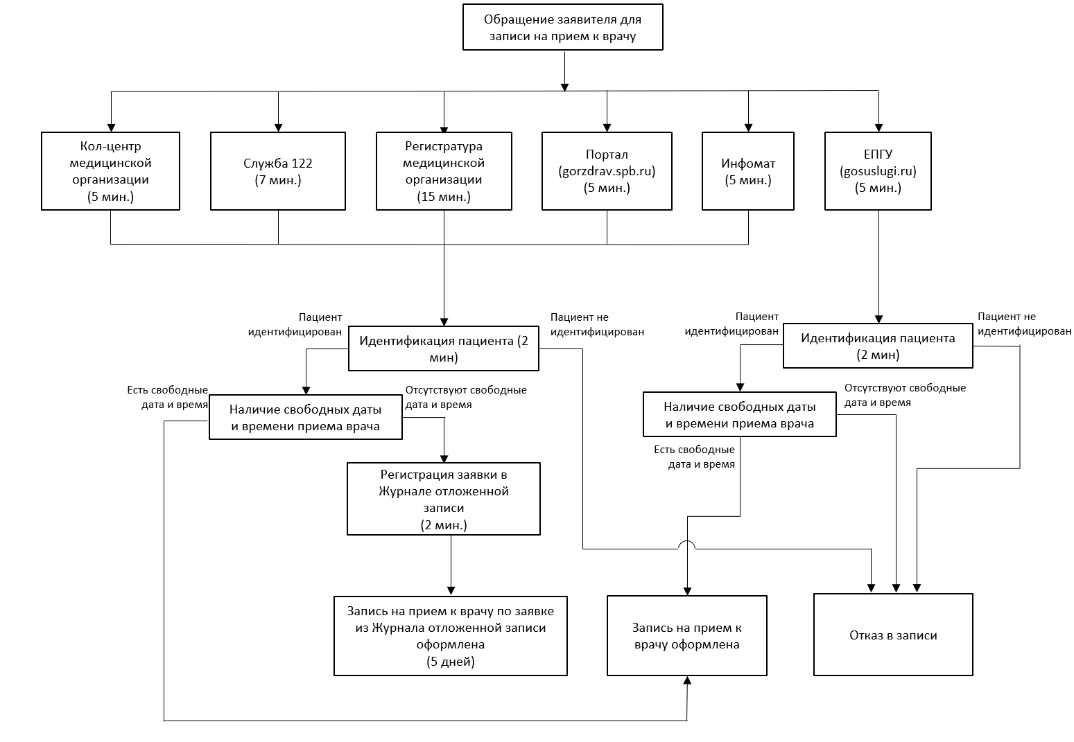

# Рис. 1 – схема процесса «Обращение заявителя для записи на приём к врачу»

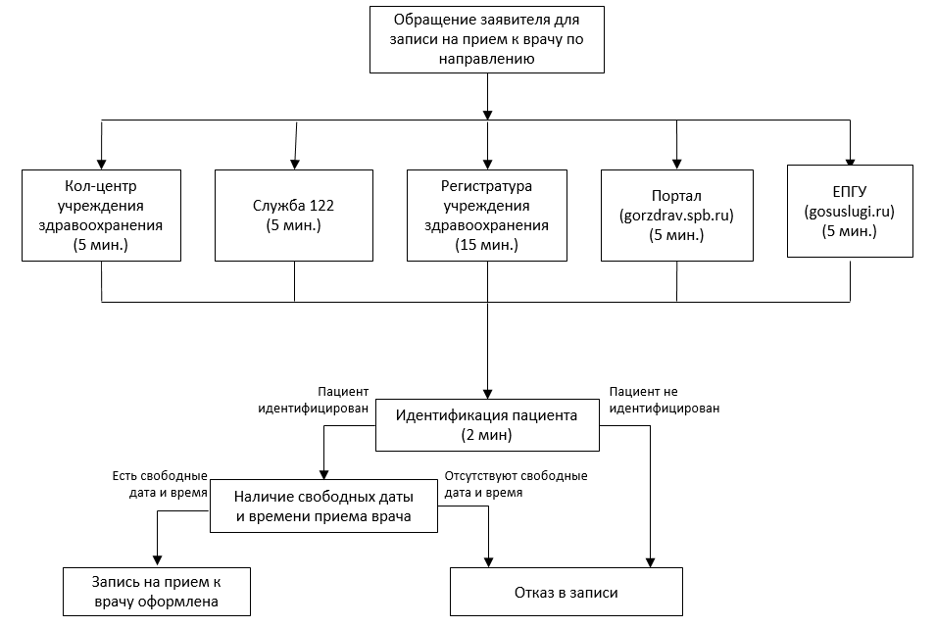

# Рис. 2 – схема процесса «Обращение заявителя для записи на приём к врачу по направлению»

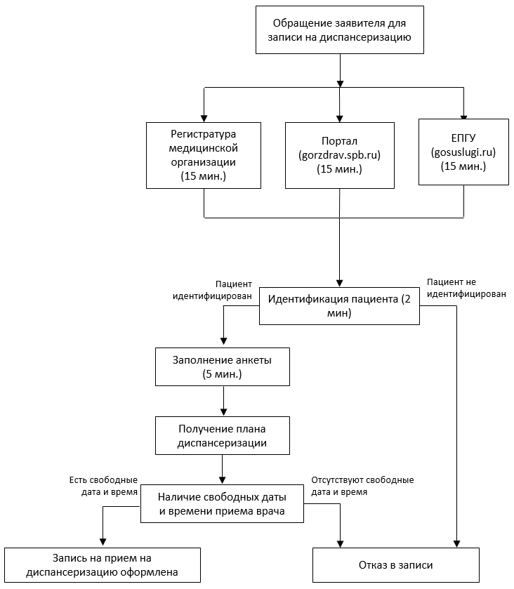

# Рис. 3 – схема процесса «Обращение заявителя для записи на диспансеризацию»

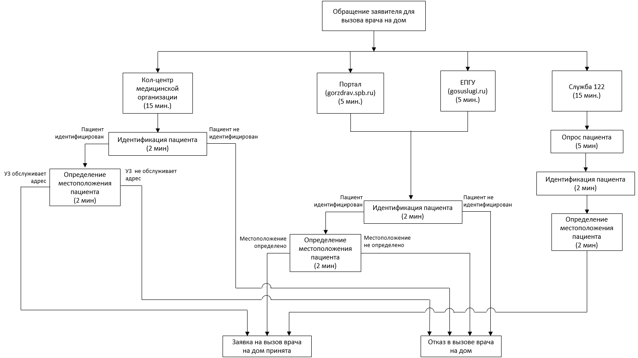

# Рис. 4 – схема процесса «Обращение заявителя для вызова врача на дом»

# Приложение № 2

**Талон на приём к врачу**

1. Фамилия, имя, отчество, дата рождения пациента __________________________________

2. Дата и время приёма врача _____________________________________________________

3. Специальность, фамилия, имя, отчество врача _____________________________________

4. Наименование учреждения здравоохранения, контактный телефон, адрес приёма врача________________________________________________________________________________

5. Номер талона _________________________________________________________________

# Приложение № 3

**Информационный лист о регистрации заявки**

**в Журнале отложенной записи на приём к врачу**

1. Номер заявки _____________________________________________________________
2. Дата и время регистрации заявки ____________________________________________
3. Специальность, фамилия, имя, отчество врача _________________________________
4. Наименование учреждения здравоохранения, контактный телефон, адрес приёма врача________________________________________________________________________________
5. Фамилия, имя, отчество, дата рождения пациента _____________________________

# Приложение № 4

**Перечень должностей врачей специалистов, для которых в обязательном порядке должна быть открыта запись на приём для пациентов в медицинских организациях, оказывающих первичную медико-санитарную помощь в амбулаторных условиях   
и рекомендуемые нормативы продолжительности приёма\***

1. Врач-акушер-гинеколог;
2. Врач-детский хирург;
3. Врач-оториноларинголог;
4. Врач-офтальмолог;
5. Врач общей практики (семейный врач);
6. Врач-педиатр участковый;
7. Врач-психиатр детский (подростковый);
8. Врач-психиатр-нарколог;
9. Врач-стоматолог;
10. Врач-стоматолог детский;
11. Врач-стоматолог-терапевт;
12. Врач-терапевт участковый;
13. Врач-фтизиатр;
14. Врач-хирург.

**\*** Продолжительность приёма указанных специалистов представлена в приложении № 8

# Приложение № 5

**Порядок ведения расписания врачей-специалистов и журнала отложенной записи**   
**в** **медицинских организациях, оказывающих первичную медико-санитарную помощь   
в амбулаторных условиях**

1. Расписание приёма врачей-специалистов и работы лечебно-диагностических отделений (кабинетов) (далее – расписание) осуществляется в электронном виде непосредственно   
   в медицинской организации (далее – МО) с использованием медицинской информационной системы (далее – МИС).
2. Непосредственным ответственным лицом по вопросам порядка ведения расписания   
   в МО является руководитель МО.
3. Руководитель МО в локальном нормативном акте определяет:
   1. Ответственное лицо за формирование расписания, за работу с журналом отложенной записи на уровне МО (далее – ответственное лицо), ежедневный контроль актуальности расписания;
   2. Порядок и сроки формирования и утверждения расписания, порядок ведения журнала отложенной записи, формируемого на уровне ГИС РЕГИЗ, порядок контроля исполнения расписания, соблюдения предельных сроков ожидания медицинской помощи;
   3. Ответственное лицо за составление расписания в соответствии с согласованным графиком работы врачей-специалистов;
   4. Типовой набор слотов в отношении врачей-специалистов МО в соответствии   
      с приложением № 8;
   5. Порядок информирования пациентов с целью оценки наполнения и актуализации расписания;
   6. Подходы к перераспределению потоков пациентов с различными целями обращений между структурными подразделениями медицинской организации.
4. Расписание составляется на 30 дней с горизонтом записи 14 дней с ежедневным продлением на один день методом скользящего окна.
5. Расписание утверждается руководителем МО либо его заместителем.
6. Утверждённое расписание вносится в МИС, после чего становится доступным для просмотра и работы с ним медицинским работникам и пациентам в объёме расписания, доступного для записи.
7. Контроль соответствия расписания и графика работы врачей осуществляется в МО ежедневно ответственным лицом.
8. Внесение изменений в расписание производится по письменному согласованию   
   с руководителем структурного подразделения МО. Руководитель структурного подразделения один раз в неделю информирует руководителя МО либо его заместителя о всех согласованных изменениях в расписании с указанием причины данных изменений.
9. При записи пациента сотрудником МО пациенту в печатном виде предоставляется информация о дате, времени и месте приёма. Направление пациента, нуждающегося в повторном приёме, для самостоятельной записи в дистанционной или очной форме не допускается.
10. Доля слотов, доступных для всех каналов записи (конкурентные слоты), с целью первичного приёма к врачу должна составлять не менее 60% от общего количества слотов. Если   
    за 24 часа до времени приёма неконкурентные слоты остаются не востребованными (свободными),   
    то они проактивно комплектуются пациентами, в том числе из журнала отложенной записи,   
    или переводятся в статус конкурентных.
11. При проактивном комплектовании невостребованных слотов с пациентом согласовывается дата, время и иные условия получения медицинской помощи.
12. При отсутствии свободных слотов на момент обращения пациента вносят в журнал отложенной записи для получения медицинской помощи в плановой форме с соблюдением сроков ожидания.
13. Журнал отложенной записи ведётся в электронном виде на общерегиональном уровне в ГИС РЕГИЗ, посредством взаимодействия ГИС РЕГИЗ с МИС МО.
14. Информацию в журнал отложенной записи может вносить любой сотрудник МО, участвующий в оказании или организации оказания медицинской помощи. Сведения об изменении статуса заявки в журнале вносятся в течение 5 минут после общения с пациентом.
15. Ответственный сотрудник МО в течении 5 рабочих дней с момента внесения пациента в журнал отложенной записи обязан предоставить возможность записи на приём   
    с согласованием даты, времени и иные условия получения медицинской помощи с последующей соответствующей отметкой в журнале отложенной записи.
16. Ответственный сотрудник МО не менее одного раза в неделю производит контроль   
    за проведением записи пациентов из журнала отложенной записи.
17. Алгоритм работы с журналом отложенной записи указан в Блок-схеме – рисунок 5.
18. В случае наличия непреодолимой силы, препятствующей записи пациента в течение указанного срока ответственный сотрудник передаёт информацию руководителю МО для принятия административных мер.

**Блок-схема алгоритма работы с Журналом отложенной записи**

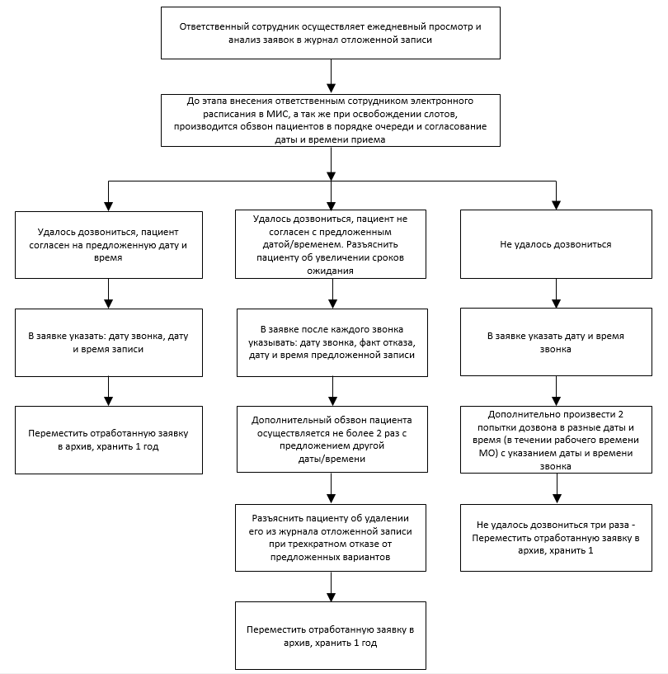

# Рис. 5 – алгоритм работы с журналом отложенной записи

# Приложение № 6

**Порядок информирования пациентов о записи на приём к врачу в медицинских организациях, оказывающих первичную медико-санитарную помощь в амбулаторных условиях**

1. Информирование пациента о записи на приём осуществляется голосовым помощником Службы 122.
2. Информация о предварительной записи готовится автоматически на основании данных, переданных из МИС в подсистему «Сервис записи на прием к врачу» ГИС РЕГИЗ.
3. Информирование осуществляется голосовым помощником, предусматривающем возможность получения обратной связи от информируемого при наличии технической возможности).
4. Обратная связь от информируемого получается в части возможности явки в МО   
   в назначенную записью на приём дату и время.
5. Объём информирования пациентов о записи на приём, помимо получения обратной связи, предусматривает передачу информируемому сведений о дате и времени явки в МО, наименование и адрес территориально выделенного структурного подразделения МО, в котором будет оказана медицинская помощь.
6. Информирование о записи на приём проводится в срок за 24-48 часов до времени приёма. Возможно дополнительное информирование о записи на приём сразу после формирования записи. (скрипты разговора с пациентом при актуализации записи (за 24-48 часов до приёма)   
   в приложении № 9).

# Приложение № 7

**Порядок перераспределения функций между врачами, медицинскими работниками   
со средним медицинским образованием и немедицинскими работниками**

1. С целью оптимизации работы в МО, улучшения качества оказания медицинской помощи организуется перераспределение функций.
2. Руководитель МО, после согласования с уполномоченным представителем профсоюза МО, утверждает нормативный акт о перераспределение функциональных обязанностей   
   в соответствии с рекомендуемой моделью перераспределения функций врача-терапевта участкового, персонала со средним медицинским образованием и персонала без медицинского образования (Таблица № 4).
3. Согласованное перераспределение функциональных обязанностей отображается   
   в виде дополнений к трудовому договору, вносятся в коллективный договор МО.

**Рекомендуемая модель перераспределения функций врача-терапевта участкового, персонала со средним медицинским образованием и персонала без медицинского образования**

# Таблица 4 – Рекомендуемая модель перераспределения функций врача-терапевта участкового, персонала со средним медицинским образованием и персонала без медицинского образования

|  |  |  |
| --- | --- | --- |
| Функции врачебного персонала | Частично переданные функции (выполняет врачебный персонал совместно со средним медицинским персоналом) | – предоставление отчётности о своей деятельности;  – активное посещение маломобильных пациентов на дому для динамического наблюдения;  – оформление листков нетрудоспособности;  – диспансерное наблюдение за состоянием здоровья лиц, страдающих хроническими заболеваниями;  – определение медицинских показаний к введению ограничительных мероприятий (карантина);  – оценка эффективности и безопасности применения медикаментозных и не медикаментозных методов лечения;  – организация проведения школ здоровья;  – оформление экстренного извещения при выявлении инфекционного заболевания, пищевом, остром профессиональном отравлении;  – контроль проведения профилактических мероприятий, проведение санитарно- гигиенического просвещения населения;  – работа с медицинской документацией;  – направление пациента на лабораторное  и инструментальное обследование;  – проведение медицинских осмотров (профилактических, периодических). |
| Функции, переданные полностью  среднему медицинскому персоналу | – подготовка списков для диспансеризации населения  и иных профилактических мероприятий;  – проведение санитарно-гигиенического просвещения населения. |
| Функции врачебного и среднего медицинского персонала | Функции, переданные полностью персоналу без медицинского образования | – ведение персонального учёта, информационной (компьютерной) базы данных состояния здоровья прикреплённого населения;  – ведение паспорта врачебного участка (терапевтического, педиатрического, участка врача общей практики (семейного врача). |
| Частично переданные функции (выполняет врачебный персонал совместно со средним медицинским персоналом совместно с немедицинским персоналом) | – организация и проведение мероприятий по пропаганде здорового образа жизни. |
| Функции среднего медицинского персонала | Функции, переданные полностью персоналу без медицинского образования | – информирование пациентов о врачебном приёме, в том числе с целью прохождения диспансерного наблюдения;  – предоставление информации по вопросам приёма населения непосредственно или с использованием технических средств, в том числе электронных;  – получение результатов лабораторных и других исследований пациентов и внесение сведений  в медицинскую документацию;  – организация амбулаторного приёма врачом-специалистом;  – регулировка потока пациентов на врачебном приёме;  – сопровождение пациентов на диагностические  и лечебные процедуры. |

# Приложение № 8

**Рекомендуемый типовой набор слотов**

|  |  |  |  |  |  |  |  |  |  |  |
| --- | --- | --- | --- | --- | --- | --- | --- | --- | --- | --- |
| **Должность** | **Продолжительность рабочего времени  в неделю (часы)** | **Продолжительность рабочего времени на приём в день  в минутах (для пятидневной рабочей недели)** | **Норма времени на приём одного пациента** | | | | **Количество слотов конкурентных  в день (не менее 60% от всех слотов)** | **Общая продолжительность конкурентных слотов в день, мин.** | **Количество слотов неконкурентных в день** | **Общая продолжительность неконкурентных слотов  в день, мин.** |
| **Первичный приём  в связи с заболеванием, мин.** | **Первичный приём с профилактической целью, мин.** | **Повторный приём, мин.** | **Посещение на дому, мин.** |
| 1 | 2 | 3 | 4 | 5 | 6 | 7 | 8 | 9 | 10 | 11 |
| врач-терапевт участковый | 36 | 432 | 15 | 11 | 12 | 30 | 20 | 252 | 13 | 180 |
| врач-педиатр участковый | 36 | 432 | 15 | 11 | 12 | 30 | 20 | 252 | 13 | 180 |
| врач общей практики (семейный врач) | 36 | 432 | 18 | 13 | 14 | 30 | 16 | 248 | 11 | 184 |
| врач-акушер-гинеколог | 36 | 432 | 22 | 15 | 18 | – | 13 | 251 | 9 | 181 |
| врач-стоматолог | 33 | 396 | 44 | 31 | 35 | – | 5 | 219 | 4 | 177 |
| врач-стоматолог-терапевт | 33 | 396 | 44 | 31 | 35 | – | 5 | 219 | 4 | 177 |
| врач-стоматолог-детский | 33 | 396 | 40 | 28 | 32 | – | 7 | 244 | 4 | 152 |
| врач-хирург | 33 | 396 | 26 | 18 | 21 | – | 11 | 246 | 8 | 150 |
| врач-детский хирург | 33 | 396 | 20 | 14 | 16 | – | 13 | 224 | 9 | 172 |
| врач-офтальмолог | 33 | 396 | 14 | 10 | 11 | – | 21 | 250 | 14 | 146 |
| врач-оториноларинголог | 33 | 396 | 16 | 11 | 13 | – | 19 | 253 | 12 | 143 |
| врач-психиатр-нарколог | 33 | 396 | 26 | 17 | 20 | – | 10 | 237,6 | 8 | 158,4 |
| врач-психиатр детский (врач-психиатр подростковый) | 33 | 396 | 30 | 21 | 24 | – | 9 | 234 | 6 | 162 |
| врач-фтизиатр | 30 | 360 | 35 | 25 | 28 | – | 6 | 210 | 4 | 150 |

|  |  |  |  |  |  |  |  |  |  |  |
| --- | --- | --- | --- | --- | --- | --- | --- | --- | --- | --- |
| **Должность** | **Продолжительность рабочего времени в неделю (часы)** | **Продолжительность рабочего времени на приём в день в минутах (для шестидневной рабочей недели)** | **Норма времени на приём одного пациента** | | | | **Количество слотов конкурентных в день (не менее 60% от всех слотов)** | **Общая продолжительность конкурентных слотов в день, мин.** | **Количество слотов неконкурентных в день** | **Общая продолжительность неконкурентных слотов  в день, мин.** |
| **Первичный приём в связи с заболеванием, мин.** | **Первичный приём с профилактической целью, мин.** | **Повторный приём, мин.** | **Посещение на дому, мин.** |
| 1 | 2 | 3 | 4 | 5 | 6 | 7 | 8 | 9 | 10 | 11 |
| врач-терапевт участковый | 36 | 360 | 15 | 10,5 | 12 | 30 | 16 | 210 | 11 | 150 |
| врач-педиатр участковый | 36 | 360 | 15 | 10,5 | 12 | 30 | 16 | 210 | 11 | 150 |
| врач общей практики  (семейный врач) | 36 | 360 | 18 | 13 | 15 | 30 | 14 | 207 | 9 | 153 |
| врач-акушер-гинеколог | 36 | 360 | 22 | 15 | 18 | – | 11 | 215 | 8 | 145 |
| врач-стоматолог | 33 | 330 | 44 | 31 | 35 | – | 5 | 207 | 3 | 123 |
| врач-стоматолог-терапевт | 33 | 330 | 44 | 31 | 35 | – | 5 | 207 | 3 | 123 |
| врач-стоматолог-детский | 33 | 330 | 40 | 35 | 40 | – | 5 | 189 | 3 | 141 |
| врач-хирург | 33 | 330 | 26 | 18 | 21 | – | 9 | 189 | 6 | 141 |
| врач-детский хирург | 33 | 330 | 20 | 16 | 19 | – | 11 | 181 | 7 | 149 |
| врач-офтальмолог | 33 | 330 | 14 | 10 | 12 | – | 16 | 190 | 11 | 140 |
| врач-оториноларинголог | 33 | 330 | 16 | 11 | 13 | – | 14 | 193 | 9 | 137 |
| врач-психиатр-нарколог | 33 | 330 | 26 | 17 | 20 | – | 8 | 198 | 7 | 132 |
| врач-психиатр детский (врач-психиатр подростковый) | 33 | 330 | 30 | 22 | 24 | – | 7 | 192 | 5 | 138 |
| врач-фтизиатр | 30 | 300 | 35 | 24 | 35 | – | 6 | 189 | 4 | 111 |

# Приложение № 9

**Скрипты разговора голосового помощника Службы 122 с пациентом**

|  |  |
| --- | --- |
| **Скрипт разговора при получении информации, что гражданин сам уже отменил запись** | |
| *Уточнить данные пациента  и актуализацию записи  на приём* | *- Напоминаю, что у Вас назначен приём врача на… Вы придёте на приём?*  ***- «Нет, я уже отменила запись»***  *- Поняла. Пометку в базе поставила, передам соответствующим специалистам. Больше Вас не беспокою. Всего доброго, до свидания.* |
| **Скрипт разговора при напоминании записи к врачу** | |
| Представиться | *Здравствуйте,…! Поликлиника №...* |
| Уточнить и актуализацию записи на приём.  Подтверждение записи | *- Напоминаю, что у Вас назначен приём врача на… Вы придёте на приём?*  ***- «Да»***  *- Хорошо. Врач будет ждать Вас в назначенное время. Не опаздывайте. Если планы изменятся, большая просьба, сообщить об этом по номеру 122 или воспользуйтесь порталом «Здоровье петербуржца».* |
| **Скрипт разговора при отмене записи** | |
| Представиться | *Здравствуйте,…! Поликлиника №...* |
| Уточнить и актуализацию записи на приём.  Подтверждение записи | *- Напоминаю, что у Вас назначен приём врача на… Вы придёте на приём?*  ***- «Нет»***  *- Хотите перенести запись?*  ***- «Нет»***  *- Я могу отменить запись?*  ***- «Да»***  *- Так, поняла, сейчас переключу Вас на оператора для отмены записи. Ожидайте.*  (Запись отменяет оператор) |
| **Скрипт разговора при переносе записи** | |
| Представиться | *Здравствуйте,…! Поликлиника №...* |
| Уточнить и актуализацию записи на приём.  Подтверждение записи | *- Напоминаю, что у Вас назначен приём врача на… Вы придёте на приём?*  ***- «Нет»***  *- Хотите перенести запись?*  ***- «Да»***  *- Хорошо. По поводу переноса Вас проконсультирует оператор. Переключаю.*  (Запись переносит оператор) |

# Приложение № 10

**Принцип разделения потоков пациентов при целевых обращениях**

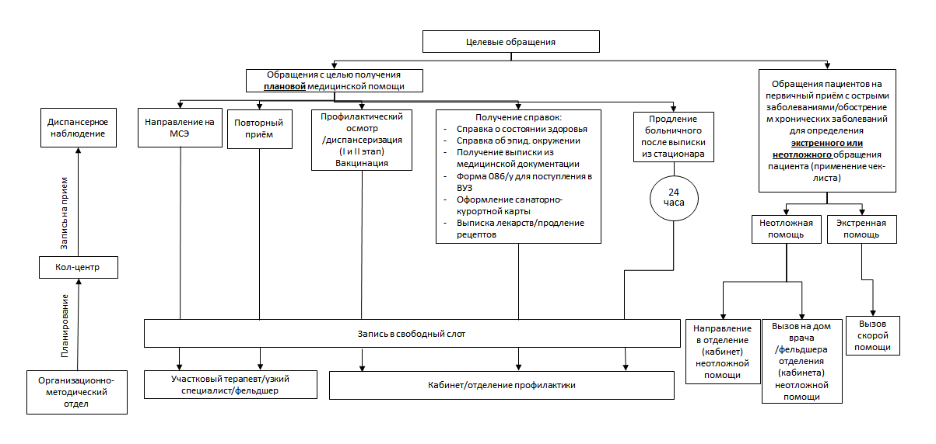

# Рис. 6 – принцип разделения потоков пациентов при целевых обращениях

**Принцип разделения потоков пациентов при информационных обращениях**

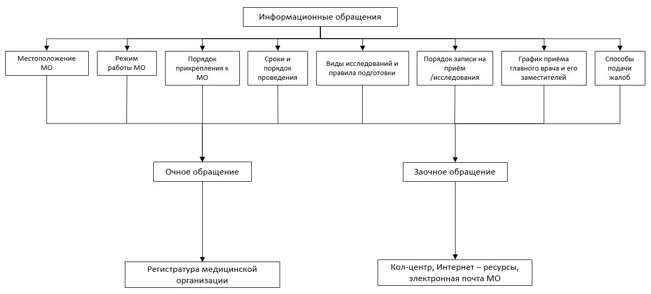

# Рис.7 – Принцип разделения потоков при информационных обращениях